**< Time Attendance System >**

**User Manual**

Cluster 5

Software Engineering

**Burapha University**

**Revision History**

|  |  |  |  |
| --- | --- | --- | --- |
| **Version** | **Date** | **Editor** | **Description** |
| 1.0 | 10/05/2564 | ณัฐสุดา พรประไพ สุจิตรา ปรีชญา มัทนียา | เพิ่มเนื้อหา และแก้ไขส่วนผิด |

# คำนำ

ระบบลงเวลางานของบุคลากร (Time Attendance System : TAS) เป็นระบบการลงเวลาแบบออนไลน์ โดยระบบลงเวลางานของบุคลากรนั้นสามารถจัดการการลงเวลาเข้า-ออกงานให้มีความสะดวกสบาย และไม่เสียเวลาในการต่อคิวลงเวลาการเข้า-ออกงาน เพื่อให้ผู้ดูแลทำงานได้อย่างสะดวก โดยผู้ดูแลระบบสามารถดูภาพรวมของการลงเวลาเข้า-ออกงานของบุคลากร ดูรายงานของบุคลากรที่เข้ามาใช้งานระบบลงเวลาเข้า-ออกงานของบุคลากร และแก้ไขข้อมูลการลงเวลางานของบุคลากร ซึ่งรายละเอียดนั้นมาจากการเก็บรวบรวมข้อมูล วิธีการ เป้าหมาย และวัตถุประสงค์ในแต่ละการทำงานนำมาวิเคราะห์ให้ถูกวิธี รวมถึงพัฒนาให้ตรงความต้องการของผู้ใช้งานมากที่สุด หากมีระบบลงเวลางาน จะสามารถช่วยการจัดการในการให้บริการขององค์กรให้มีประสิทธิภาพมากยิ่งขึ้น

โดยทางคณะผู้จัดทำหวังเป็นอย่างยิ่งว่าคู่มือการใช้งานเล่มนี้จะสามารถเป็นตัวอย่างในการใช้งานระบบลงเวลางานของบุคลากรได้อย่างเข้าใจมากยิ่งขึ้น ซึ่งหากคู่มือการใช้งานมีข้อผิดพลาดประการใดทางคณะผู้จัดทำขออภัยไว้ ณ ที่นี้ด้วย

**คณะผู้จัดทำ**

# สารบัญ

# ส่วนที่ 1 บทนำ

**ชื่อภาษาไทย :** ระบบลงเวลางานของบุคลากร

**ชื่อภาษาอังกฤษ :** Time Attendance System

**ตัวอักษรย่อ :** TAS

**วัตถุประสงค์ :**

1. **เพื่อช่วยให้บุคลากรเข้างานตรงเวลามากขึ้น**
2. **เพื่อช่วยเช็ควันที่หยุดงานได้ง่ายยิ่งขึ้น**
3. **เพื่อช่วยให้บุคลากรมีระเบียบวินัยมากขึ้น**

**ขอบเขตการทำงาน :**

ระบบลงเวลางานของบุคลากรถูกพัฒนาขึ้นสำหรับผู้ใช้งานระบบ ซึ่งจะ  
ประกอบไปด้วย บุคลากร และผู้ดูแลระบบ โดยที่ระบบสามารถลงเวลาเข้า-ออกงาน   
โดยบุคลากรจะทำการกรอกรหัสของตน จากนั้นระบบจะทำการแจ้งเตือนการลงเวลา  
เข้า-ออกงานผ่านทางหน้าเว็บไซต์ ในส่วนของผู้ดูแลระบบสามารถแก้ไขการลงเวลาเข้า-ออกงานของบุคลากร ดูสถิติข้อมูลเวลาการเข้า-ออกงานของแต่ละบุคคล จัดการข้อมูลของบุคลากร และดูรายงานของบุคลากรที่เข้ามาใช้งานระบบลงเวลางานของบุคลากรได้

**คำอธิบายระบบ :**

ระบบลงเวลางานของบุคลากรถูกพัฒนาขึ้นเพื่อให้เกิดความสะดวกสบายแก่บุคลากร และผู้ดูแลระบบ ในการลงเวลาเข้า-ออกงาน แก้ไขเวลาเข้า-ออกงานของบุคลากร ดูสถิติข้อมูลเวลาการเข้า-ออกงานของแต่ละบุคคล จัดการข้อมูลของบุคลากร และดูรายงานของบุคลากรที่เข้ามาใช้งานระบบลงเวลางานของบุคลากร โดยทั้ง 2 ผู้ใช้งานสามารถลงเวลาเข้า-ออกงาน แต่ในส่วนแก้ไขเวลาเข้า-ออกงานของบุคลากร ดูสถิติข้อมูลเวลาการเข้า-ออกงานของแต่ละบุคคล จัดการข้อมูลของบุคลากร และดูรายงานของบุคลากรที่เข้ามาใช้งานระบบลงเวลางานของบุคลากรสามารถทำได้โดยผู้ดูแลระบบแต่เพียงผู้เดียว

# ส่วนที่ 2 การใช้งานทั่วไป

ในการเข้าใช้งานระบบลงเวลางานของบุคลากร ระบบจะแสดงหน้าจอการลงเวลางานเข้า-ออกของบุคลากร เพื่อให้ผู้ใช้งานทำการกรอกรหัสประจำตัวของผู้ใช้งาน จากนั้นระบบจะทำการบันทึกเวลา  
เข้า-ออกงานของผู้ใช้งาน ในส่วนของผู้ใช้งานที่มีสถานะเป็นผู้ดูแลระบบ สามารถเข้าสู่ระบบ เพื่อให้ผู้ดูแลระบบสามารถดูภาพรวมของการลงเวลางาน แก้ไข หรือลบข้อมูลโดยมีรายละเอียดดังนี้ ดังนี้

## การลงเวลาเข้า-ออกงานของบุคลากร

ในส่วนนี้เป็นการลงเวลางานเข้า-ออกของบุคลากร จะเป็นส่วนที่ให้ผู้ใช้งานกรอกรหัสประจำตัวของผู้ใช้งาน เพื่อทำการลงเวลาเข้า-ออกงาน หลังจากทำการกรอกรหัสประจำตัวของผู้ใช้งาน ระบบจะแสดงให้ผู้ใช้งานทราบเมื่อลงเวลาเสร็จสมบูรณ์

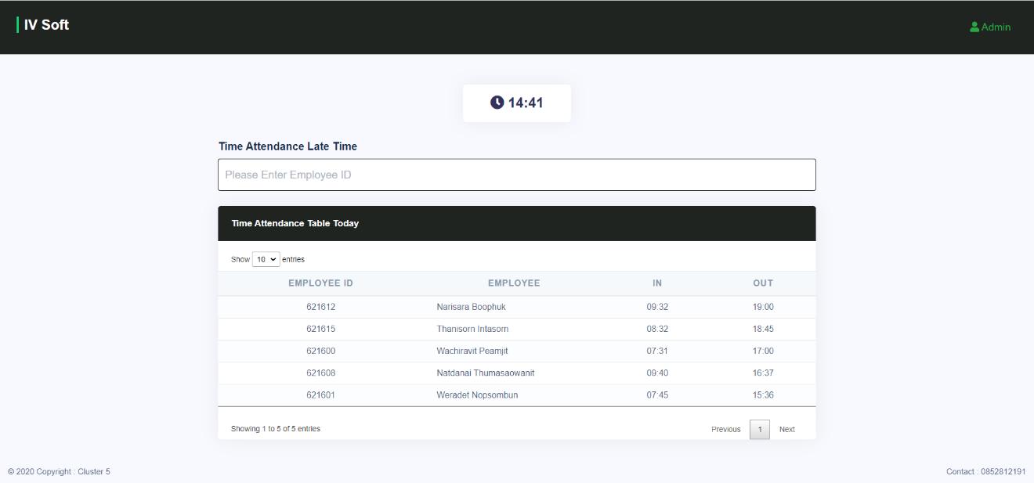

ภาพที่ 2-1 การลงเวลาเข้า-ออกงานของบุคลากร

## ดูภาพรวมของการลงเวลางาน

ในส่วนดูภาพรวมของการลงเวลางาน จะเป็นส่วนที่แสดงภาพรวมของการลงเวลางาน เมื่อผู้ดูแลระบบต้องการดูภาพรวมการทำงานของบุคลากรทั้งหมด

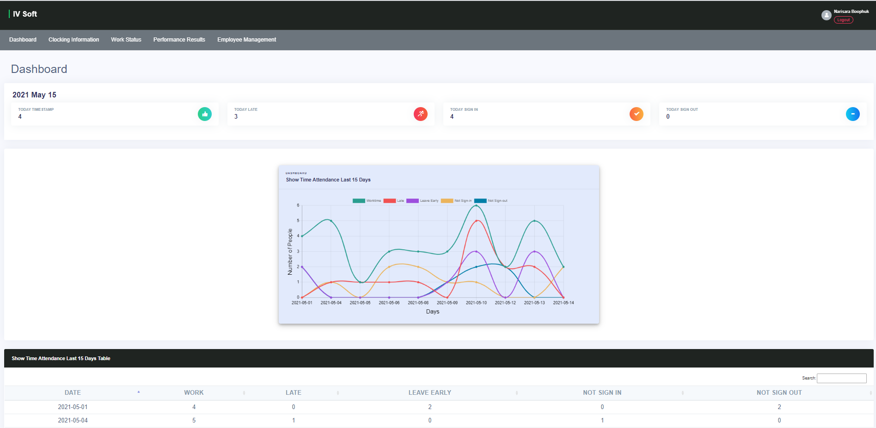

ภาพที่ 2-2 ภาพรวมการทำงานของบุคลากร

# ส่วนที่ 3 การใช้งานระบบในส่วนการทำงานต่าง ๆ

ระบบลงเวลางานของบุคลากรมีส่วนการทำงานหลักทั้งหมดอยู่ 8 ส่วน คือ

1. ส่วนของการลงเวลาเข้า-ออกงาน
2. ส่วนของการดูสรุปข้อมูลในแต่ละวัน
3. ส่วนของการดูข้อมูลการลงเวลางาน
4. ส่วนของการจัดการข้อมูลการลงเวลางาน
5. ส่วนของการดูสรุปผลการลงเวลางานของบุคลากร
6. ส่วนของการจัดการข้อมูลของบุคลากร
7. ส่วนของการเข้าสู่ระบบ (Login)
8. ส่วนของการออกจากระบบ (Logout)

## ส่วนของการลงเวลาเข้า-ออกงาน

ในส่วนของการลงเวลาเข้า-ออกงาน ระบบจะแสดงรายละเอียดต่าง ๆ ให้ผู้ใช้งาน สามารถทำการลงเวลาเข้า-ออกงานได้ ดังภาพที่ 3-1

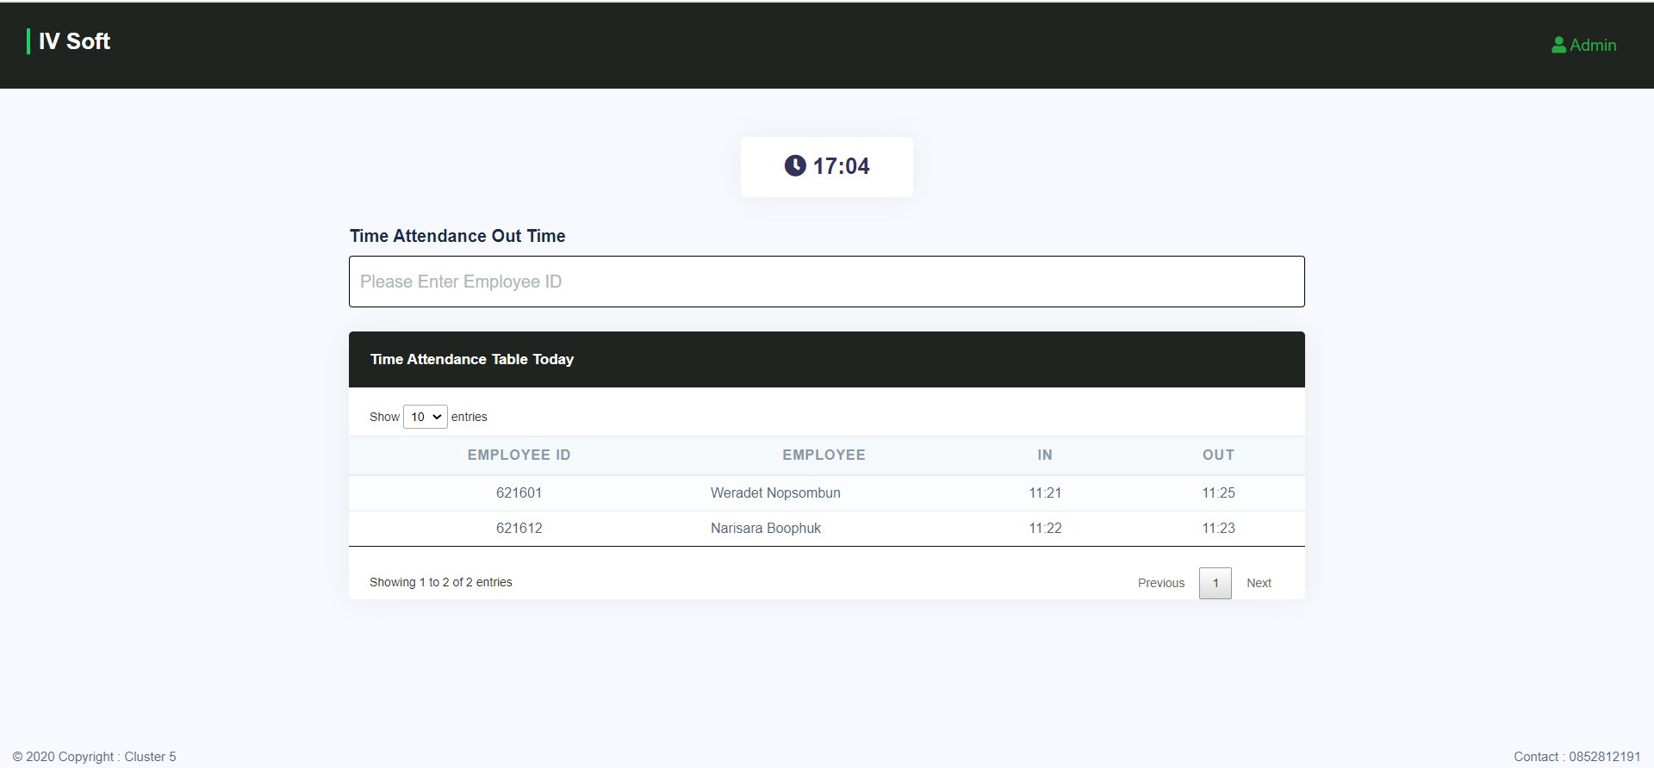

ภาพที่ 3-1 การลงเวลาเข้า-ออกงาน

เมื่อผู้ใช้งานจะทำการลงเวลาเข้า-ออกงาน โดยจะมีเงื่อนไขทั้งหมด 5 ส่วน ดังนี้

1. กรณีที่ผู้ใช้ทำการลงเวลาเข้างาน และลงเวลาออกงานตรงตามเวลา
2. กรณีที่ผู้ใช้งานไม่ได้ทำการลงเวลาเข้างาน แต่ลงเวลาออกงานตรงตามเวลา
3. กรณีที่ผู้ใช้งานทำการลงเวลาเข้างานตรงตามเวลา แต่ลงเวลาออกงานก่อนเวลา
4. กรณีผู้ใช้งานเข้าทำงานสาย แต่ทำการออกงานตรงตามเวลา
5. ส่วนของตารางแสดงข้อมูล

### 3.1.1 กรณีที่ผู้ใช้ทำการลงเวลาเข้างาน และลงเวลาออกงานตรงตามเวลา

ภายในส่วนของการลงเวลาเข้า-ออกงานตามเวลาเข้า-ออกปกติ ระบบจะแสดงรายละเอียดการทำงานต่าง ๆ ให้ผู้ใช้งานได้ทำการลงเวลาเข้า-ออกงาน โดยมีรายละเอียดและขั้นตอน ดังนี้

การลงเวลาเข้างานตรงตามเวลา

ผู้ใช้งานจะต้องกรอกรหัสของบุคลากร ในกล่องบันทึกข้อความ (Text Insertion)   
ภาพที่ 3-2

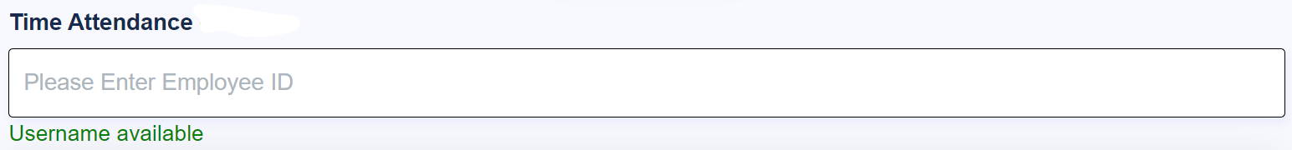

ภาพที่ 3-2 กล่องบันทึกเวลาเข้างานปกติ

กรณีที่ 1 เมื่อผู้ใช้งานกรอกรหัสบุคลากรไม่ถูกต้อง ระบบจะแสดงข้อความ เพื่อทำให้ผู้ใช้ทำการกรอกใหม่

กรณีที่ 2 เมื่อผู้ใช้งานกรอกรหัสบุคลากรถูกต้อง ระบบจะแสดงข้อความ และจะแสดงหน้าต่างการลงเวลางานสำเร็จ ดังภาพที่ 3-3

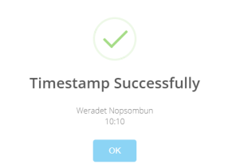

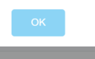ภาพที่ 3-3 หน้าต่างการลงเวลางานสำเร็จ

เมื่อผู้ใช้งานต้องการปิดหน้าต่างที่แสดง สามารถกดปุ่ม เพื่ออกจากหน้าต่างที่แสดงอยู่

การลงเวลาออกงานตรงตามเวลา

ผู้ใช้งานจะต้องกรอกรหัสของบุคลากร ในกล่องบันทึกข้อความ (Text Insertion)   
ดังภาพที่ 3-4

ภาพที่ 3-4 กล่องบันทึกเวลาออกงานปกติ

กรณีที่ 1 เมื่อผู้ใช้งานกรอกรหัสบุคลากรไม่ถูกต้อง ระบบจะแสดงข้อความ เพื่อทำให้ผู้ใช้ทำการกรอกใหม่

กรณีที่ 2 เมื่อผู้ใช้งานกรอกรหัสบุคลากรถูกต้อง ระบบจะแสดงข้อความ และจะแสดงหน้าต่างการลงเวลางานสำเร็จ ดังภาพที่ 3-5

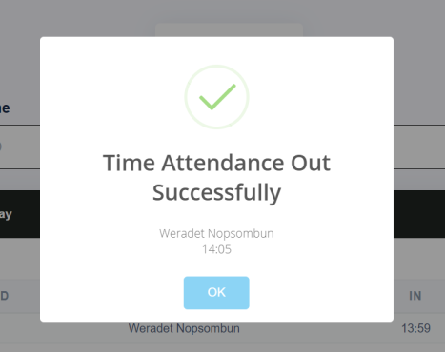

ภาพที่ 3-5 หน้าต่างการออกเวลางานสำเร็จ

เมื่อผู้ใช้งานต้องการปิดหน้าต่างที่แสดง สามารถกดปุ่ม เพื่ออกจากหน้าต่างที่แสดงอยู่

### กรณีที่ผู้ใช้งานไม่ได้ทำการลงเวลาเข้างาน แต่ทำการลงเวลาออกงานตรงตามเวลา

1. ไม่ได้ทำการลงเวลาเข้างาน

เมื่อผู้ใช้ไม่ได้ทำการงเวลาเข้างาน ให้ผู้ใช้ทำการติดต่อกับแอดมิน เพื่อให้แอดมินทำการลงเวลาเข้างานให้ผู้ใช้งาน

1. การลงเวลาออกงานตรงตามเวลา

ผู้ใช้งานจะต้องกรอกรหัสของบุคลากร ในกล่องบันทึกข้อความ (Text Insertion)   
ดังภาพที่ 3-6

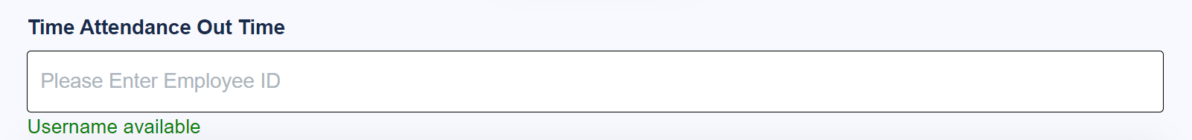

ภาพที่ 3-6 กล่องบันทึกเวลาออกงานปกติ

กรณีที่ 1 เมื่อผู้ใช้งานกรอกรหัสบุคลากรไม่ถูกต้อง ระบบจะแสดงข้อความ เพื่อทำให้ผู้ใช้ทำการกรอกใหม่

กรณีที่ 2 เมื่อผู้ใช้งานกรอกรหัสบุคลากรถูกต้อง ระบบจะแสดงข้อความ และจะแสดงหน้าต่างการลงเวลางานสำเร็จ ดังภาพที่ 3-7



ภาพที่ 3-7 หน้าต่างการออกเวลางานสำเร็จ

เมื่อผู้ใช้งานต้องการปิดหน้าต่างที่แสดง สามารถกดปุ่ม เพื่ออกจากหน้าต่างที่แสดงอยู่

### กรณีที่ผู้ใช้งานทำการลงเวลาเข้างานตรงตามเวลา แต่ลงเวลาออกงานก่อนเวลา

1. การลงเวลาเข้างานตรงตามเวลา

 ผู้ใช้งานจะต้องกรอกรหัสของบุคลากร ในกล่องบันทึกข้อความ (Text Insertion)   
ดังภาพที่ 3-8

ภาพที่ 3-8 กล่องบันทึกเวลาเข้างานปกติ

กรณีที่ 1 เมื่อผู้ใช้งานกรอกรหัสบุคลากรไม่ถูกต้อง ระบบจะแสดงข้อความ เพื่อทำให้ผู้ใช้ทำการกรอกใหม่

กรณีที่ 2 เมื่อผู้ใช้งานกรอกรหัสบุคลากรถูกต้อง ระบบจะแสดงข้อความ และจะแสดงหน้าต่างการลงเวลางานสำเร็จ ดังภาพที่ 3-9



ภาพที่ 3-9 หน้าต่างการออกเวลางานสำเร็จ

เมื่อผู้ใช้งานต้องการปิดหน้าต่างที่แสดง สามารถกดปุ่ม เพื่ออกจากหน้าต่างที่แสดงอยู่

1. การลงเวลาออกงานก่อนเวลา

ผู้ใช้งานจะต้องกรอกรหัสของบุคลากร ในกล่องบันทึกข้อความ (Text Insertion)   
ดังภาพที่ 3-10

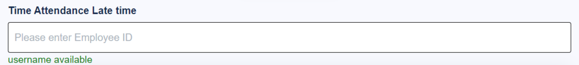

ภาพที่ 3-10 กล่องบันทึกเวลาออกงานก่อนเวลา

กรณีที่ 1 เมื่อผู้ใช้งานกรอกรหัสบุคลากรไม่ถูกต้อง ระบบจะแสดงข้อความ เพื่อทำให้ผู้ใช้ทำการกรอกใหม่

กรณีที่ 2 เมื่อผู้ใช้งานกรอกรหัสบุคลากรถูกต้อง ระบบจะแสดงข้อความ และจะแสดงหน้าต่างการยืนยันการออกงาน ดังภาพที่ 3-11

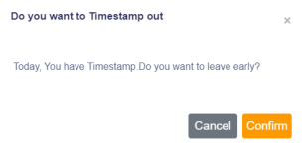

ภาพที่ 3-11 หน้าต่างการยืนยันการออกงานก่อนเวลา

1. ผู้ใช้สามารถกดปุ่ม เมื่อผู้ใช้ต้องการออกจากงานก่อนเวลา

2. ผู้ใช้สามารถกดปุ่ม เมื่อผู้ใช้ต้องการยกเลิกการออกจากงานก่อนเวลา

### กรณีที่ผู้ใช้งานเข้าทำงานสาย แต่ทำการออกงานตรงตามเวลา

* 1. การลงเวลาเข้างานสาย

ผู้ใช้งานจะต้องกรอกรหัสของบุคลากร ในกล่องบันทึกข้อความ (Text Insertion)   
ดังภาพที่ 3-12

ภาพที่ 3-12 กล่องบันทึกเวลาเข้างานสาย

กรณีที่ 1 เมื่อผู้ใช้งานกรอกรหัสบุคลากรไม่ถูกต้อง ระบบจะแสดงข้อความ เพื่อทำให้ผู้ใช้ทำการกรอกใหม่

กรณีที่ 2 เมื่อผู้ใช้งานกรอกรหัสบุคลากรถูกต้อง ระบบจะแสดงข้อความ และจะแสดงหน้าต่างการยืนยันการออกงาน ดังภาพที่ 3-13

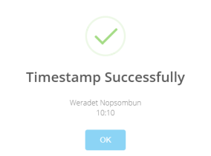

ภาพที่ 3-13 หน้าต่างการลงเวลางานสายสำเร็จ

เมื่อผู้ใช้งานต้องการปิดหน้าต่างที่แสดง สามารถกดปุ่ม เพื่ออกจากหน้าต่างที่แสดงอยู่

### ส่วนของตารางแสดงข้อมูล

ตัวเลือกหลายรายการ



ภาพที่ 3-14 ตารางแสดงข้อมูลการลงเวลาเข้า-ออกงาน

1. ตัวเลือกหลายรายการ (เลือกได้รายการเดียว)

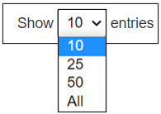 ผู้ใช้งานสามารถทำการเลือกจำนวนของผู้ที่ลงเวลาทำงานที่ต้องการแสดงบนตารางได้ โดยสามารถกดปุ่ม จะแสดงตัวเลือกทั้งหมด 4 รายการ

## ส่วนของการดูสรุปข้อมูลในแต่ละวัน

ระบบลงเวลางานของบุคลากร ในส่วนของการดูสรุปข้อมูลในแต่ละวัน สามารถใช้งานได้เพียงผู้ดูแลระบบเท่านั้น สำหรับการดูสรุปข้อมูลในแต่ละวัน กราฟข้อมูลการลงเวลางาน รวมถึงตารางแสดงข้อมูลการลงเวลาย้อนหลัง 15 วัน ดังภาพที่ 3-15

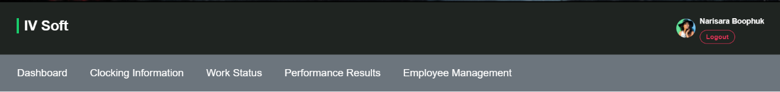

**ภาพที่ 3-15 ส่วนของเมนูสำหรับผู้ดูแลระบบ**

**เมื่อผู้ใช้งานเลือกเมนูดูสรุปข้อมูลในแต่ละวันแล้ว ระบบจะแสดงหน้าจอทั้งหมด 3 ส่วน ได้แก่**

1. **ส่วนการ์ดรายงานการลงเวลางาน**
2. **ส่วนกราฟ**ข้อมูลการลงเวลางาน
3. **ส่วน**ตารางแสดงข้อมูลการลงเวลาย้อนหลัง 15 วัน

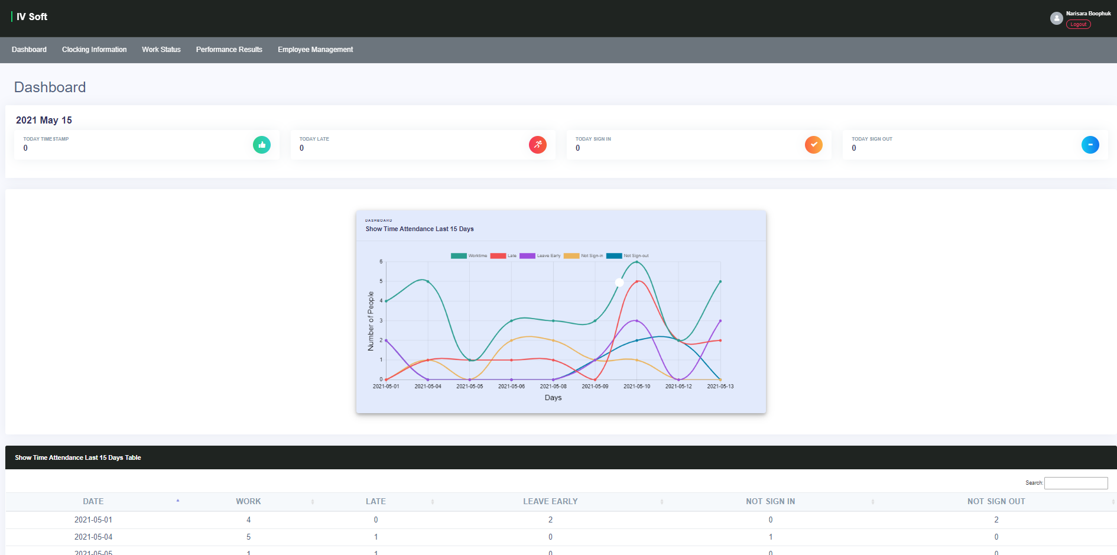

**ภาพที่** 3-16 **หน้าจอเมนูดูสรุปข้อมูลในแต่ละวัน**

**ซึ่งภายในหน้าจอ ดังภาพที่ สามารถดูสรุปข้อมูลในแต่ละวัน และค้นหาข้อมูลการลงเวลาที่ต้องการตามวัน/เดือน/ปีได้ โดยมีรายละเอียดและขั้นตอน ดังนี้**

### ส่วนการ์ดรายงานการลงเวลางาน

**ภายในส่วนการ์ดรายงานการลงเวลางาน แสดงรายละเอียดการลงเวลาต่าง ๆ ดังภาพที่** 3-17

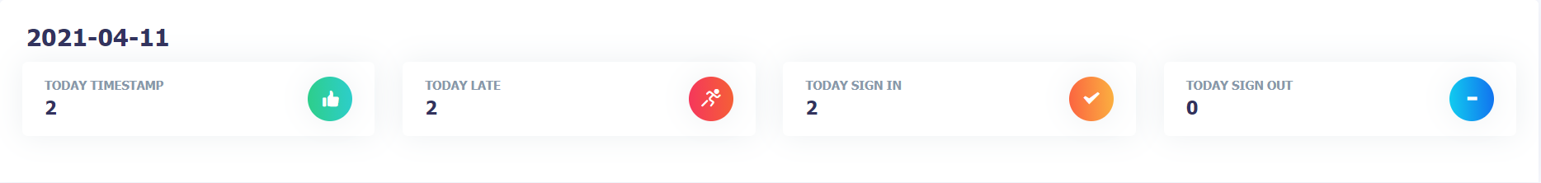

**ภาพที่** 3-17 **ส่วนการ์ดรายงานการลงเวลางาน**

**ซึ่งผู้ใช้งานสามารถดูสรุปจำนวนบุคลากรที่ทำการลงเวลาเข้างานในวันนี้ได้ ดังนี้**

1. **ลงเวลาเข้างาน**

ผู้ใช้งานสามารถดู**จำนวนการลงเวลาเข้างานได้ โดยระบบจะแสดงบนการ์ดลงเวลาเข้างาน**

**ดังภาพที่** 3-18



**ภาพที่** 3-18 **ลงเวลาเข้างาน**

1. **เข้างานสาย**

ผู้ใช้งานสามารถดู**จำนวนการลงเวลาเข้างานสายได้ โดยระบบจะแสดงบนการ์ดเข้างานสาย   
ดังภาพที่** 3-19



**ภาพที่** 3-19 **เข้างานสาย**

1. **มีการลงเวลาเข้างาน**

ผู้ใช้งานสามารถดู**จำนวนการลงเวลาเข้างานได้ โดยระบบจะแสดงบนการ์ดมีการลงเวลา  
เข้างาน ดังภาพที่** 3-20



**ภาพที่** 3-20 **มีการลงเวลาเข้างาน**

1. **มีการลงเวลาออกงาน**

ผู้ใช้งานสามารถดู**จำนวนการลงเวลาออกงานได้ โดยระบบจะแสดงบนการ์ดมีการลงเวลา  
ออกงาน ดังภาพที่** 3-21



**ภาพที่** 3-21 **มีการลงเวลาออกงาน**

### ส่วนกราฟข้อมูลการลงเวลางาน

**ภายในส่วนกราฟข้อมูลการลงเวลางาน แสดงรายละเอียดการทำงาน ดังภาพที่** **3-22**

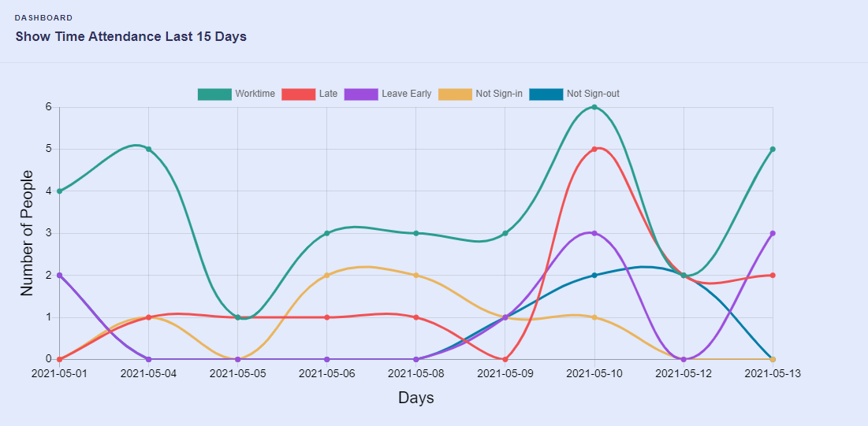

**ภาพที่** **3-22** **ส่วนกราฟข้อมูลการลงเวลางาน**

**ซึ่งผู้ใช้งานสามารถดูรายงานการลงเวลางานในรูปแบบกราฟเส้น (**Line graph**) จากการเลือกขอบเขตที่ส่วนการค้นหาข้อมูลการลงเวลางานได้ ดังนี้**

1. **กราฟข้อมูลการลงเวลางาน**

**ผู้ใช้งานสามารถดูกราฟข้อมูลการลงเวลางาน โดยระบบจะแสดงกราฟเส้น พร้อมคำอธิบายข้อมูลจำนวนบุคลากร (คน) และวัน/เดือน/ปี ดังภาพที่ โดยผู้ใช้งาน**สามารถกระทำเพิ่มเติมเกี่ยวกับ กราฟข้อมูลการลงเวลางานได้ ดังนี้

1. **ผู้ใช้งานสามารถดูรายละเอียดจำนวนการลงเวลาที่ต้องการได้เมื่อนำลูกศรไปชี้ที่จุดนั้น ๆ ของกราฟที่แสดงทางหน้าจอ ตัวอย่างเช่น ต้องการดูจำนวนบุคลากรที่ลงเวลาเข้างานของ   
   วันที่ 09-05-2021 เมื่อนำลูกศรไปชี้ที่ส่วนบุคลากรที่ลงเวลาเข้างานตรงเวลา ดังภาพที่ 3-23**

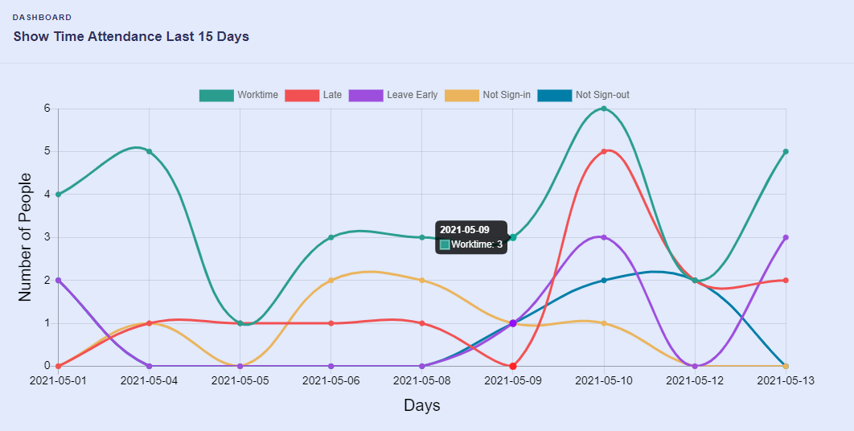

**ภาพที่ 3-23** การแสดงผลกรณีดูรายละเอียดจำนวน**การลงเวลาที่ต้องการ**

1. **ผู้ใช้งานสามารถเลือกได้ว่าต้องการนำข้อมูลการลงเวลางานส่วนใดออกจากการแสดงกราฟข้อมูลการลงเวลางาน โดยทำการเลือกประเภทการลงเวลางานที่ไม่ต้องการแสดง ตัวอย่างเช่น ต้องการดูจำนวนบุคลากรที่ลงเวลาเข้างาน และจำนวนบุคลากรที่ลงเวลาเข้างานสายเท่านั้น จะได้ผลลัพธ์   
   ดังภาพที่ 3-24**

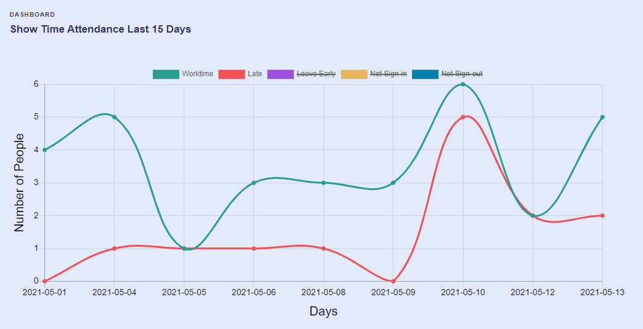

**ภาพที่ 3-24** การแสดงผลกรณีเลือกประเภท**การลงเวลางาน**ที่ไม่ต้องการแสดง

### ส่วนตารางแสดงข้อมูลการลงเวลาย้อนหลัง 15 วัน

**ภายในส่วนตารางแสดงข้อมูลการลงเวลาย้อนหลัง 15 วัน แสดงรายละเอียดการลงเวลาต่าง ๆ ดังภาพที่ 3-25**

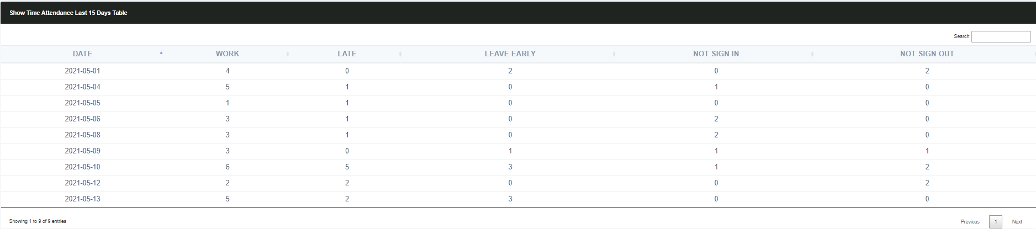

**ภาพที่ 3-25 ส่วนตารางแสดงข้อมูลการลงเวลาย้อนหลัง 15 วัน**

ซึ่งผู้ใช้งานสามารถดูตารางข้อมูลการลงเวลา**ย้อนหลัง 15 วัน** ในรูปแบบรายวัน โดยมีรายละเอียดและขั้นตอน ดังนี้

1. **ตารางข้อมูล**

**ผู้ใช้งานสามารถดูตารางข้อมูลการลงเวลางานของบุคลากรในรูปแบบรายวันได้**

**ดังภาพที่ 3-26**

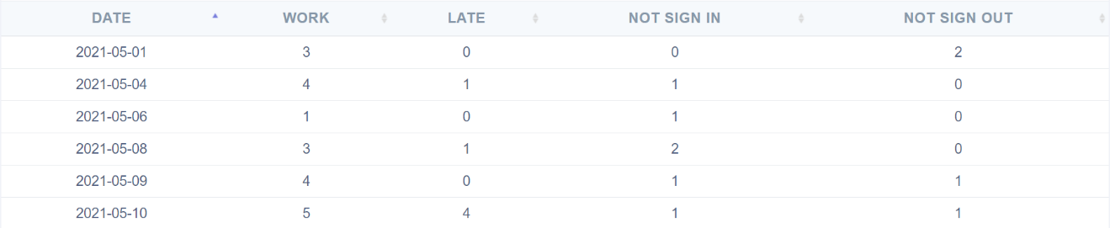

**ภาพที่ 3-26 ตารางข้อมูล**

1. **กล่องข้อความรูปแบบการค้นหา**

**เมื่อผู้ใช้งานต้องการค้นหาข้อมูลการลงเวลางานย้อนหลังภายใน 15 วัน สามารถเลือกช่อง** เพื่อค้นหาวัน/เดือน/ปีที่ต้องการได้

## ส่วนของการดูข้อมูลการลงเวลางาน

ระบบลงเวลางานของบุคลากร ในส่วนของการดูข้อมูลการลงเวลางาน สามารถใช้งานได้เพียงผู้ดูแลระบบเท่านั้น สำหรับการดูข้อมูลการลงเวลางานของบุคลากรแบบรายบุคคล รายวัน รายสัปดาห์ และรายเดือน เป็นต้น หากต้องการดูรายละเอียดเวลางานของบุคลากร ผู้ดูแลระบบสามารถทำได้ในมอดูลนี้ โดยผู้ดูแลระบบสามารถดูการเข้า-ออกงานของบุคลากรได้ ดังภาพที่ 3-27

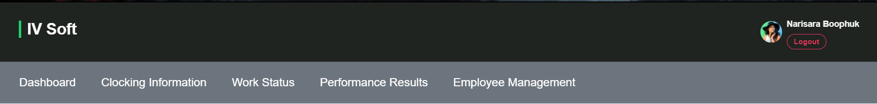

**ภาพที่ 3-27 ส่วนของเมนูสำหรับผู้ดูแลระบบ**

**เมื่อผู้ใช้งานเลือกเมนูดู**ข้อมูลการลงเวลางานแล้ว **ระบบจะแสดงหน้าจอทั้งหมก 2 ส่วน ได้แก่**

1. **ส่วนการกรอกรหัสของบุคลากรหรือเลือกวันที่**
2. **ส่วนตารางแสดงข้อมูลการลงเวลา**

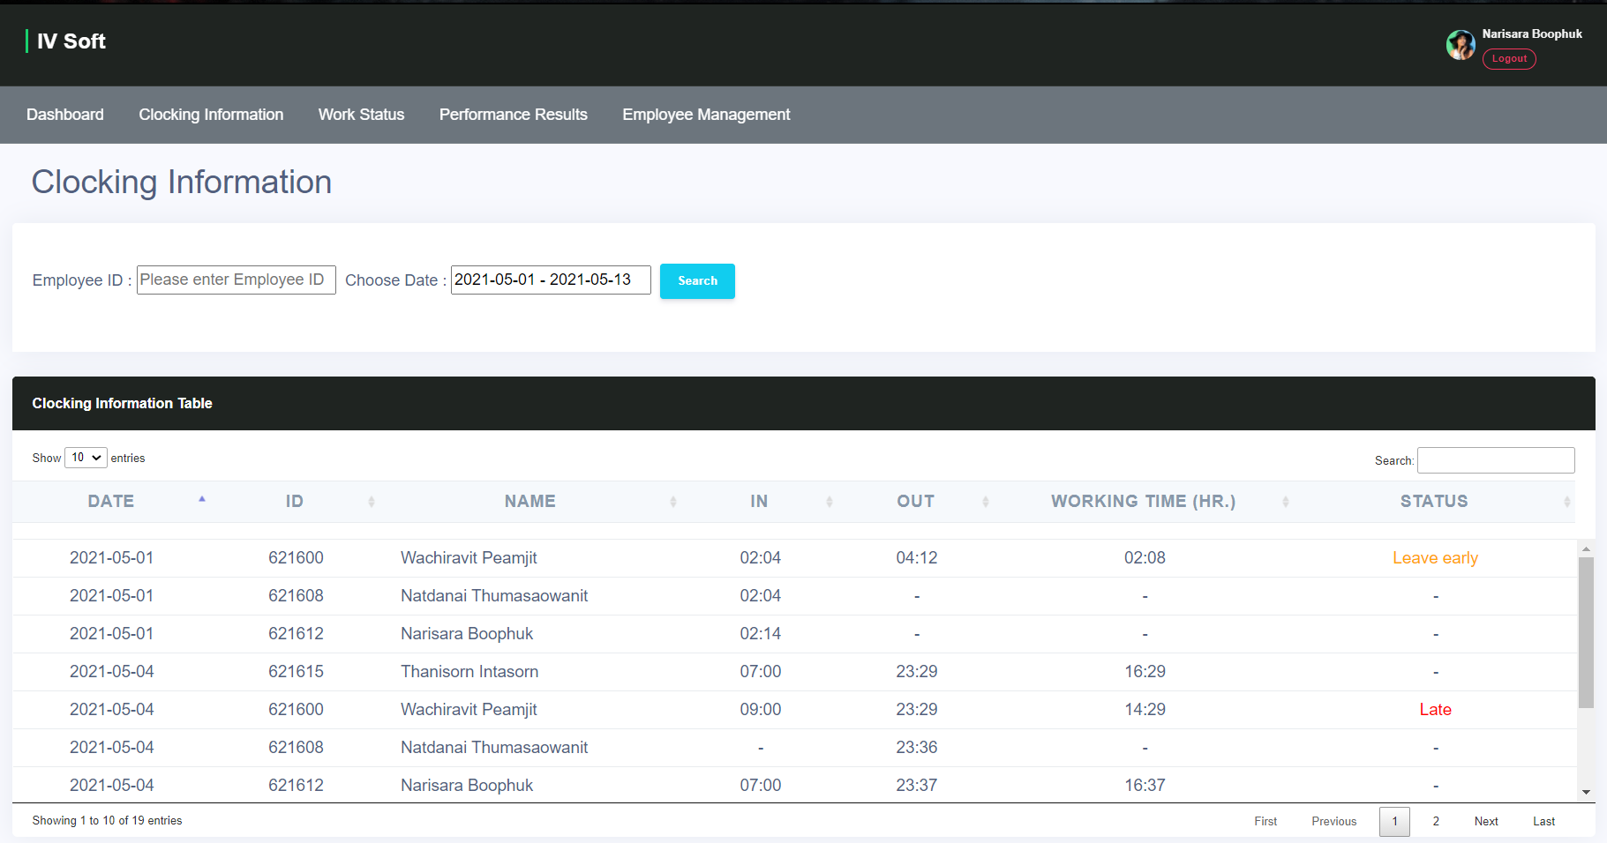

ภาพที่ 3-28 หน้าจอดูรายละเอียดเวลาของบุคลากร

### ส่วนการกรอกรหัสของบุคลากร หรือเลือกวันที่

**ภายในส่วนของการกรอกรหัสของบุคลากรหรือเลือกวันที่ แสดงรายละเอียดการกรอกข้อมูลการกรอกวันที่ต่าง ๆ ดังภาพที่ 3-29**

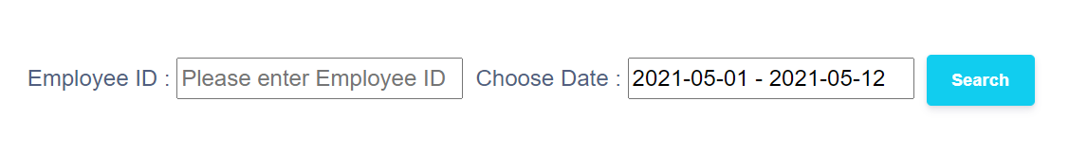

ภาพที่ 3-29 กรอกข้อมูล

ซึ่งผู้ใช้งานสามารถดูรายละเอียดเวลางานของบุคลากรได้มี 2 วิธี โดยมีรายละเอียดและขั้นตอน ดังนี้

1. กรอกรหัสของบุคลากร

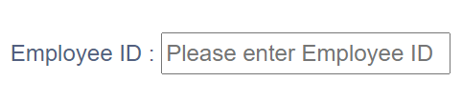ผู้ใช้งานสามารถกรอกรหัสของบุคลากรที่ต้องการค้นหาลงในกล่องบันทึกข้อความ (Text Insertion) ดังภาพที่ 3-30

ภาพที่ 3-30 กรอกรหัสของบุคลากร

1. เลือกวันที่ที่ต้องการค้นหา

ผู้ใช้งานสามารถเลือกวันที่ที่ต้องการค้นหาในกล่องบันทึกข้อความชนิดปฏิทิน  
)Date picker) ดังภาพที่ 3-31

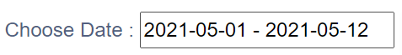

ภาพที่ 3-31 เลือกวันที่ที่ต้องการค้นหา

เมื่อผู้ใช้งานเลือกวันที่จะมีตัวเลือกวันที่ตามที่มีในระบบ ซึ่งสามารถเลือกได้ทั้งหมด 2 กรณี ดังนี้

กรณีที่ 1 เมื่อต้องการให้ระบบแสดงข้อมูลการลงเวลาของบุคลากรแบบช่วงวันที่ที่ต้องการ โดยสามารถเลือกวันที่เริ่มต้นถึงวันที่สิ้นสุด ดังภาพที่ 3-32

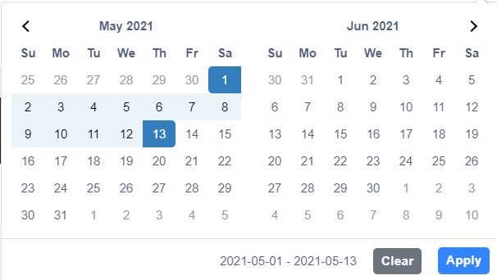

ภาพที่ 3-32 ปฏิทินเลือกวันที่ระหว่างวันที่เริ่มต้น-สิ้นสุด

กรณีที่ 2 เมื่อต้องการให้ระบบแสดงข้อมูลการลงเวลาของบุคลากรแบบหนึ่งวัน โดยสามารถเลือกวันที่ที่ต้องการ 2 ครั้ง ดังภาพที่ 3-33

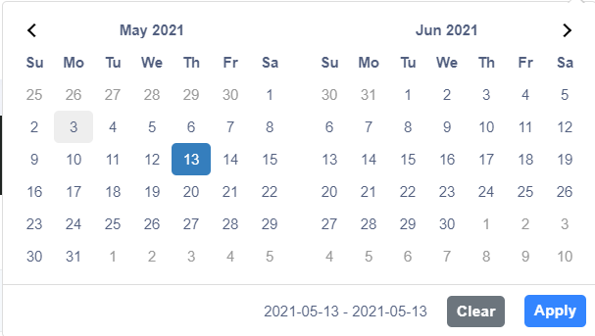

ภาพที่ 3-33 ปฏิทินเลือกวันที่แบบวันเดียว

* + - 1. กดปุ่ม เพื่อแสดงข้อมูลของวันที่นั้น ๆ
      2. กดปุ่ม เมื่อผู้ใช้งานต้องการล้างข้อมูลในกล่องบันทึกข้อความชนิดปฏิทิน )Date picker)
      3. กดปุ่ม เพื่อ**แสดงข้อมูลในตารางการแสดงข้อมูลการลงเวลา**

### ส่วนตารางแสดงข้อมูลการลงเวลา

ในส่วนของตารางแสดงข้อมูลการลงเวลา **แสดงรายละเอียดการกรอกข้อมูล และการกรอกวันที่  
ต่าง ๆ ดังภาพที่** 3-34

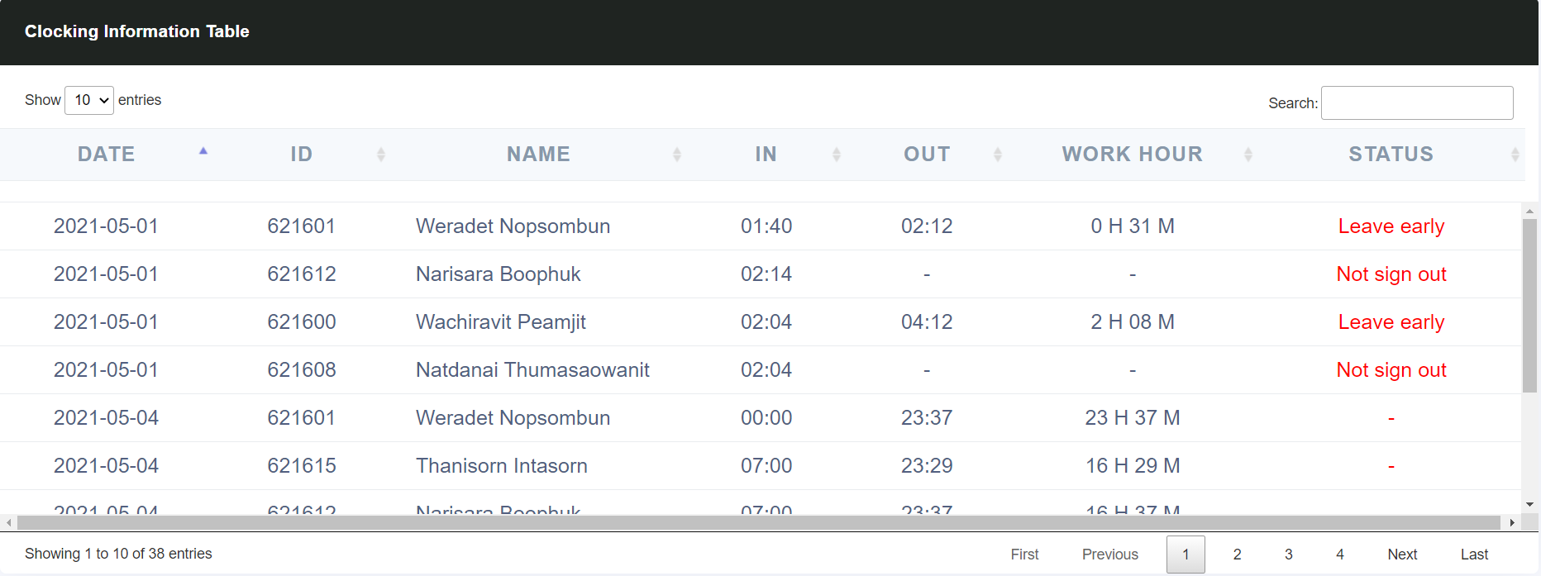

ภาพที่ 3-34 ตารางแสดงข้อมูลการลงเวลา

ซึ่งผู้ใช้งานสามารถดูตารางการแสดงข้อมูลการลงเวลาได้ โดยมีรายละเอียด ดังนี้

1. ตารางแสดงข้อมูล

ผู้ใช้งานสามารถดูตารางแสดงข้อมูลการลงเวลาของบุคลากรทั้งหมดตามวันที่เลือกไว้   
ดังภาพที่ 3-35

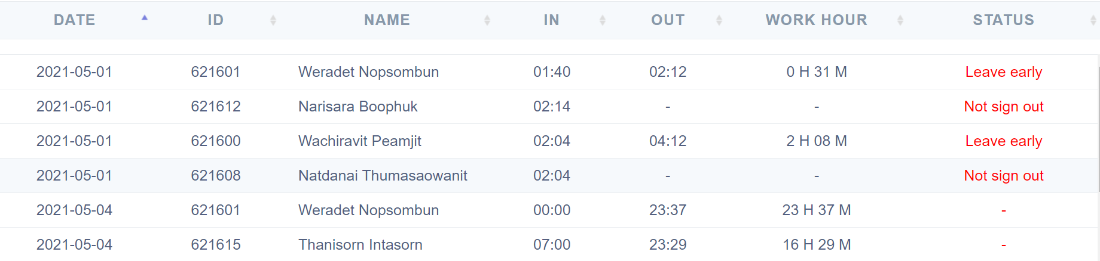

ภาพที่ 3-35 ตารางแสดงข้อมูล

1. ตัวเลือกหลายรายการ (เลือกได้รายการเดียว)

เมื่อผู้ใช้งานต้องการดูจำนวนบุคลากรที่ต้องการ สามารถกดปุ่ม เพื่อเลือกจำนวนบุคลากรที่ต้องการให้แสดงได้ โดยจะแสดงตัวเลือกหลายรายการ

1. **กล่องข้อความรูปแบบการค้นหา**

**เมื่อผู้ใช้งานต้องการค้นหาข้อมูลการลงเวลางานของบุคลากร สามารถกรอกรหัสของบุคลากรหรือวัน/เดือน/ปี ในช่อง** เพื่อค้นหาบุคลากรหรือวัน/เดือน/ปี ที่ต้องการได้

## ส่วนของการจัดการข้อมูลการลงเวลางาน

 ระบบการจัดการข้อมูลการลงเวลางาน สามารถใช้งานได้เพียงผู้ดูแลระบบเท่านั้น การใช้งานในส่วนนี้เพื่อเมื่อผู้ดูแลระบบต้องการการแก้ไขข้อมูลการลงเวลางานของบุคลากร การลบข้อมูลการทำงานของบุคลากร และเมื่อเกิดการลบข้อมูลการลงเวลางานผิดพลาด ผู้ดูแลระบบสามารถกู้คืนการลงเวลางานได้ ดังภาพที่ 3-36

ภาพที่ 3-36 ส่วนของเมนูสำหรับผู้ดูแลระบบ

* + - 1. กรอกรหัสของบุคลากร
      2. เลือกวันที่ที่ต้องการค้นห้า
      3. **ตัวเลือกหลายรายการ (เลือกได้รายการเดียว)**
      4. กล่องข้อความรูปแบบการค้นหา
      5. ตารางแสดงข้อมูลของบุคลากร

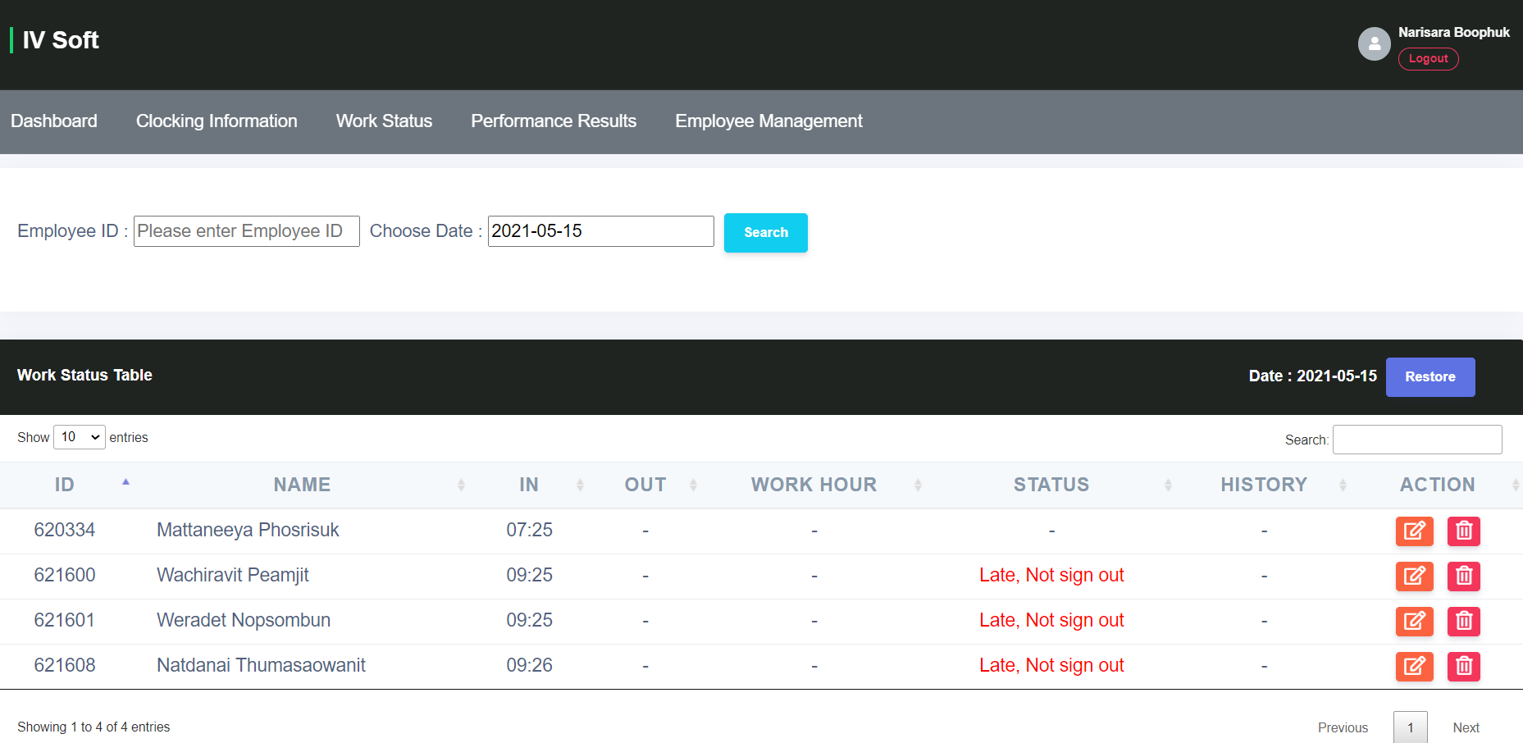

### ภาพที่ 3-37 ตารางแสดงข้อมูลของบุคลากร

ซึ่งผู้ใช้งานสามารถดูตารางข้อมูลของบุคลากรได้ โดยมีรายละเอียดและขั้นตอน ดังนี้

### 3.4.1 กรอกรหัสของบุคลากร

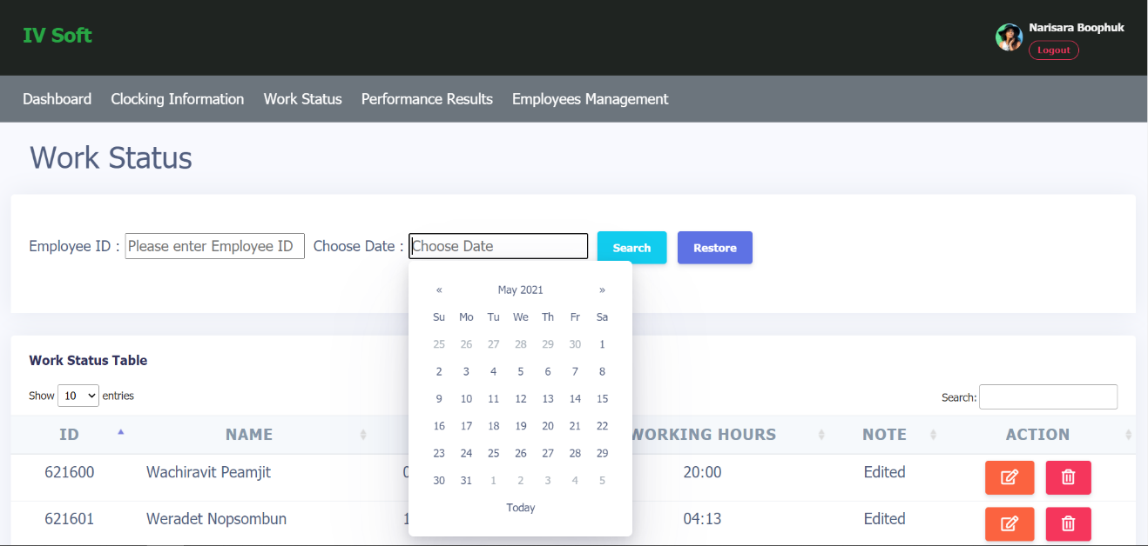 ผู้ใช้งานสามารถกรอกรหัสของบุคลากรในกล่องบันทึกข้อมูล (Text Insertion) ดังภาพที่ 3-38

ภาพที่ 3-38 กรอกรหัสของบุคลากร

### **3.4.2** เลือกวันที่ที่ต้องการค้นหา

ผู้ใช้งานสามารถเลือกวันที่ที่ต้องการค้นหาในกล่องบันทึกข้อความ

เมื่อต้องการให้ระบบแสดงข้อมูลการลงเวลางานของบุคลากรในช่วงวันที่ที่ต้องการ โดยสามารถเลือกวันที่จากปฎิทิน ได้ดังต่อไปนี้

1. เลือกวันที่

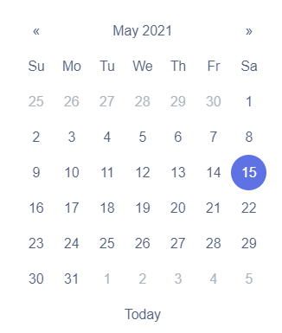ในกล่องบันทึกข้อความชนิดปฎิทิน (Date picker) เมื่อต้องการให้ระบบแสดงข้อมูลการลงเวลางานของบุคลากรในช่วงวันที่ที่ต้องการ โดยสามารถเลือกวันที่จากปฎิทินได้ ดังภาพที่ 3-39

ภาพที่ 3-39 เลือกวันที่ที่ต้องการค้นหา

1. ปุ่ม Search

เมื่อผู้ใช้งานเลือกวันที่เรียบร้อย สามารถกดปุ่ม เพื่อแสดงข้อมูลของวันที่ได้เลือกไว้

### 3.4.3 ตัวเลือกหลายรายการ (เลือกได้รายการเดียว)

 **เมื่อผู้ใช้งานต้องการดูจำนวนบุคลากรที่ต้องการ สามารถกดปุ่ม เพื่อเลือก**จำนวนบุคลากรที่ต้องการให้แสดงได้ โดยจะแสดงตัวเลือกหลายรายการ

### 3.4.4 กล่องข้อความรูปแบบการค้นหา

 **เมื่อผู้ใช้งานต้องการค้นหาข้อมูลการลงเวลางานของบุคลากร สามารถกรอกรหัสของบุคลากร**

**ในช่อง** เพื่อค้นหาบุคลากร

### 3.4.5 ตารางแสดงข้อมูลของบุคลากร

ตารางแสดงข้อมูลของบุคลากร แสดงรายละเอียดการทำงานได้ดังภาพที่ 3-40 ซึ่งผู้ใช้งานสามารถใช้งานตารางแสดงข้อมูลของบุคลากรได้ดังนี้

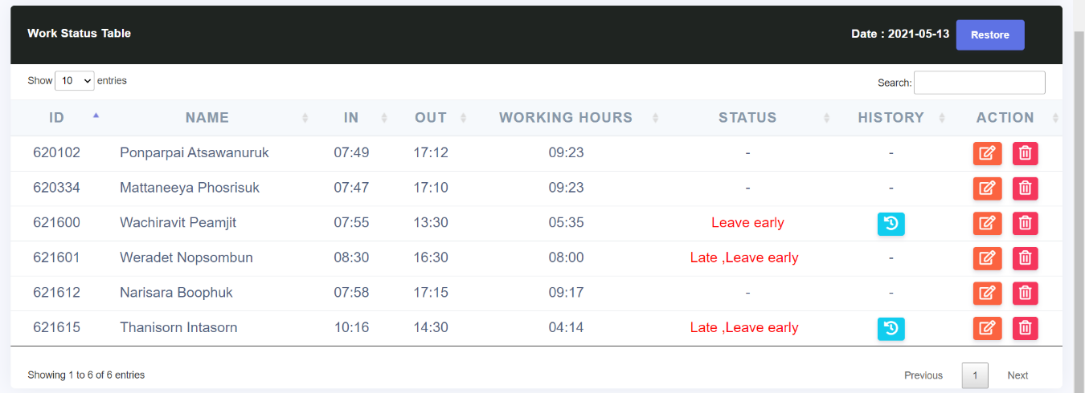

ส่วนการแก้ไขการลงเวลางานของบุคลากร

ส่วนการลบการลงเวลางานของบุคลากร

ส่วนการดูประวัติการแก้ไขการลงเวลางานของบุคลากร

ส่วนการกู้คืนการลงเวลางาน

ภาพที่ 3-40 ตารางแสดงข้อมูลของบุคลากร

1. ส่วนการแก้ไขการลงเวลางาน

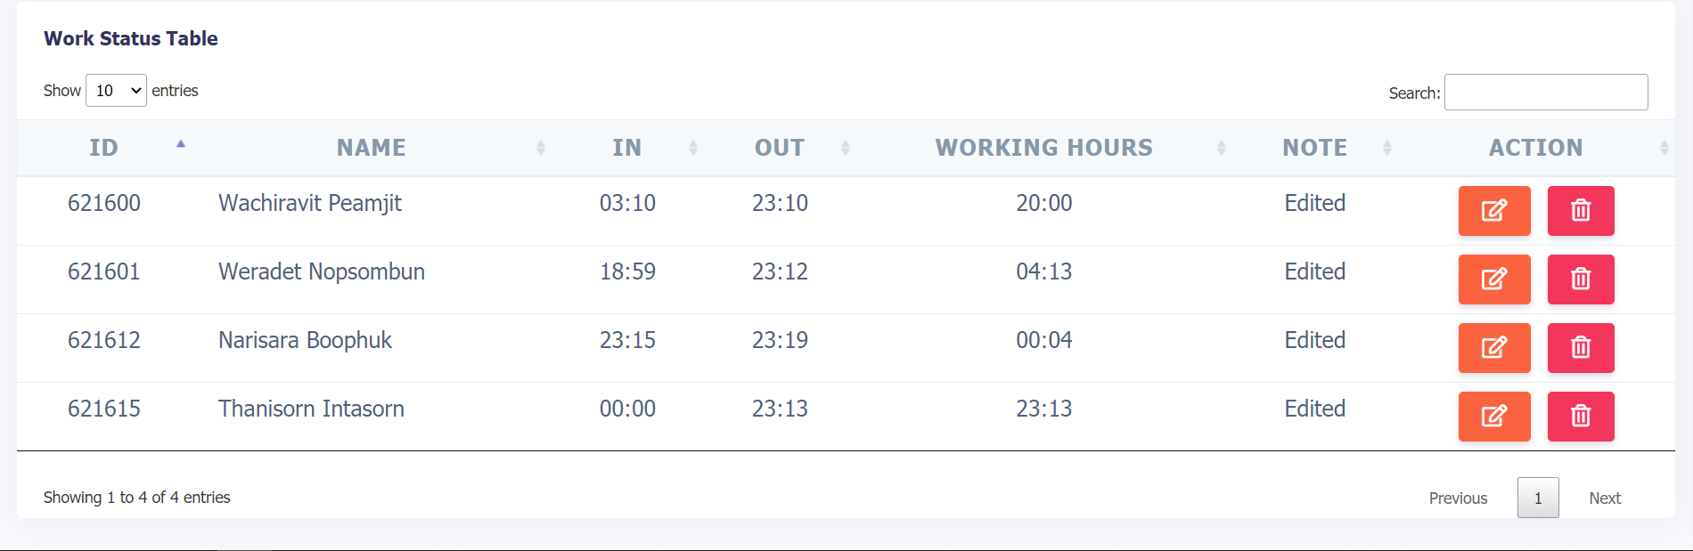ผู้ใช้งานสามารถแก้ไขการลงเวลางานได้ โดยทำตามขั้นตอน ดังนี้

* + - * 1. กดปุ่ม ที่ตารางรายการคอลัมน์ “Action” ระบบจะทำการแสดงหน้าต่างแสดงผลซ้อนสำหรับการแก้ไขการลงเวลางาน ดังภาพที่ 3-41

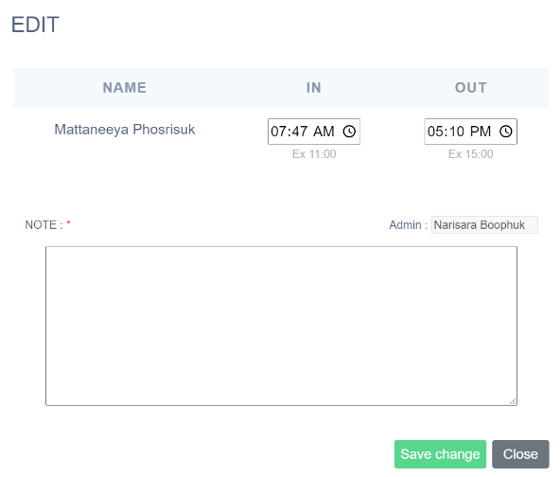

ภาพที่ 3-41 หน้าต่างแสดงผลซ้อนการแก้ไขการลงเวลางาน

* + - * 1. เลือกเวลาเข้างานที่ต้องการแก้ไข ดังภาพที่ 3-42

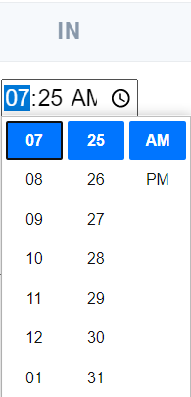

ภาพที่ 3-42 เลือกแก้ไขเวลาเข้างาน

* + - * 1. เลือกเวลาออกงานที่ต้องการแก้ไข ดังภาพที่ 3-43

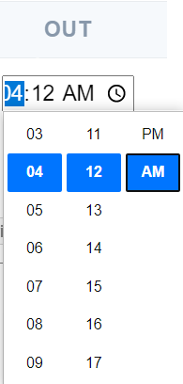

ภาพที่ 3-43 เลือกการแก้ไขเวลาออกงาน

1. กรอกกรอกหมายเหตุลงใน “Note” ดังภาพที่ 3-44

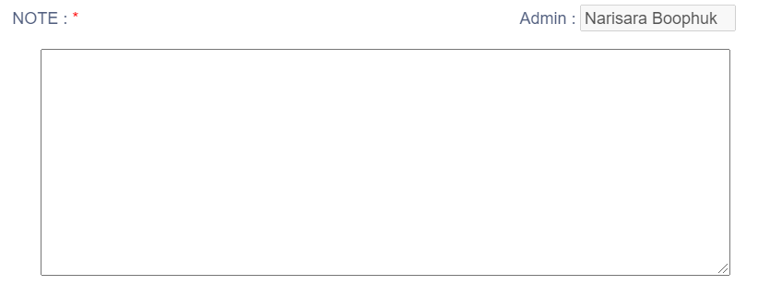

ภาพที่ 3-44 ช่องกรอกหมายเหตุ

1. กดปุ่ม เพื่อบันทึกการแก้ไขการลงเวลางาน

### กดปุ่ม การแก้ไขการลงเวลางาน

1. ส่วนการลบการลงเวลางาน

ผู้ใช้งานสามารถลบการลงเวลางานได้ โดยทำตามขั้นตอน ดังต่อไปนี้

1. กดปุ่ม ที่ตารางคอลัมน์ “Action” ระบบจะทำการแสดงการแจ้งเตือน

ยืนยันการลบการลงเวลางาน ดังภาพที่ 3-45

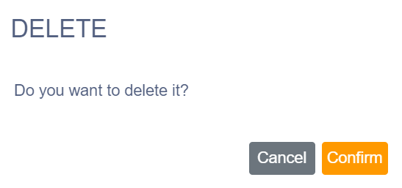

ภาพที่ 3-45 การแจ้งเตือนยืนยันการลบเวลาลงงาน

2. กดปุ่ม เพื่อยืนยันการลบเวลาลงงาน

3. กดปุ่ม เพื่อยกเลิกการลบเวลาลงงาน

1. ส่วน History

ผู้ใช้งานสามารถดูประวัติการแก้ไขการลงเวลางานได้ โดยทำตามขั้นตอน ดังต่อไปนี้

1. กดปุ่ม ที่ตารางคอลัมน์ “History” ระบบทำการแสดงหน้าต่าง

ประวัติการแก้ไข ดังภาพที่ 3-46

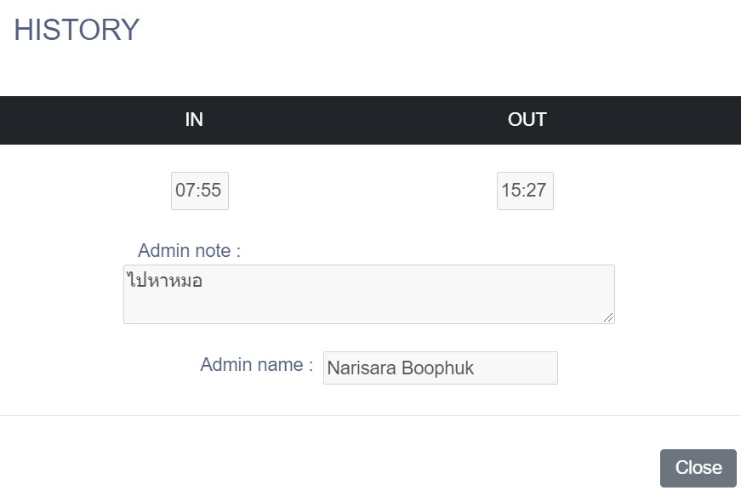

ภาพที่ 3-46 หน้าต่างประวัติการแก้ไข

1. กดปุ่ม เมื่อต้องการยกเลิกการดูประวัติการแก้ไข
2. ส่วนการกู้คืน

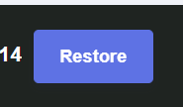ผู้ใช้งานสามารถกู้คืนข้อมูลการลงเวลางานของบุคลากรได้ โดยมีขั้นตอนดังนี้

1. กดที่ปุ่มการ์ด ระบบจะทำการแสดงหน้า Restore สำหรับการกู้คืน

ข้อมูลการลงเวลางานของบุคลากร ดังภาพที่ 3-47

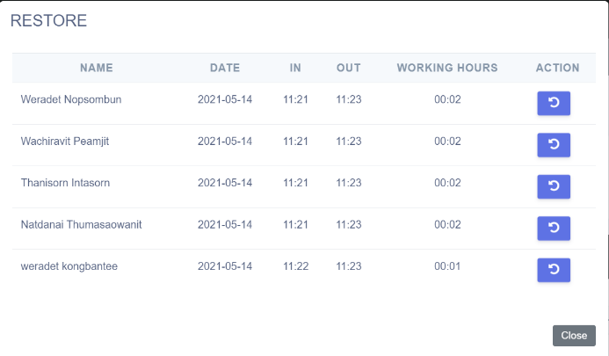

ภาพที่ 3-47 หน้าต่างการกู้คืนข้อมูลการลงเวลางานของบุคลากร

1. 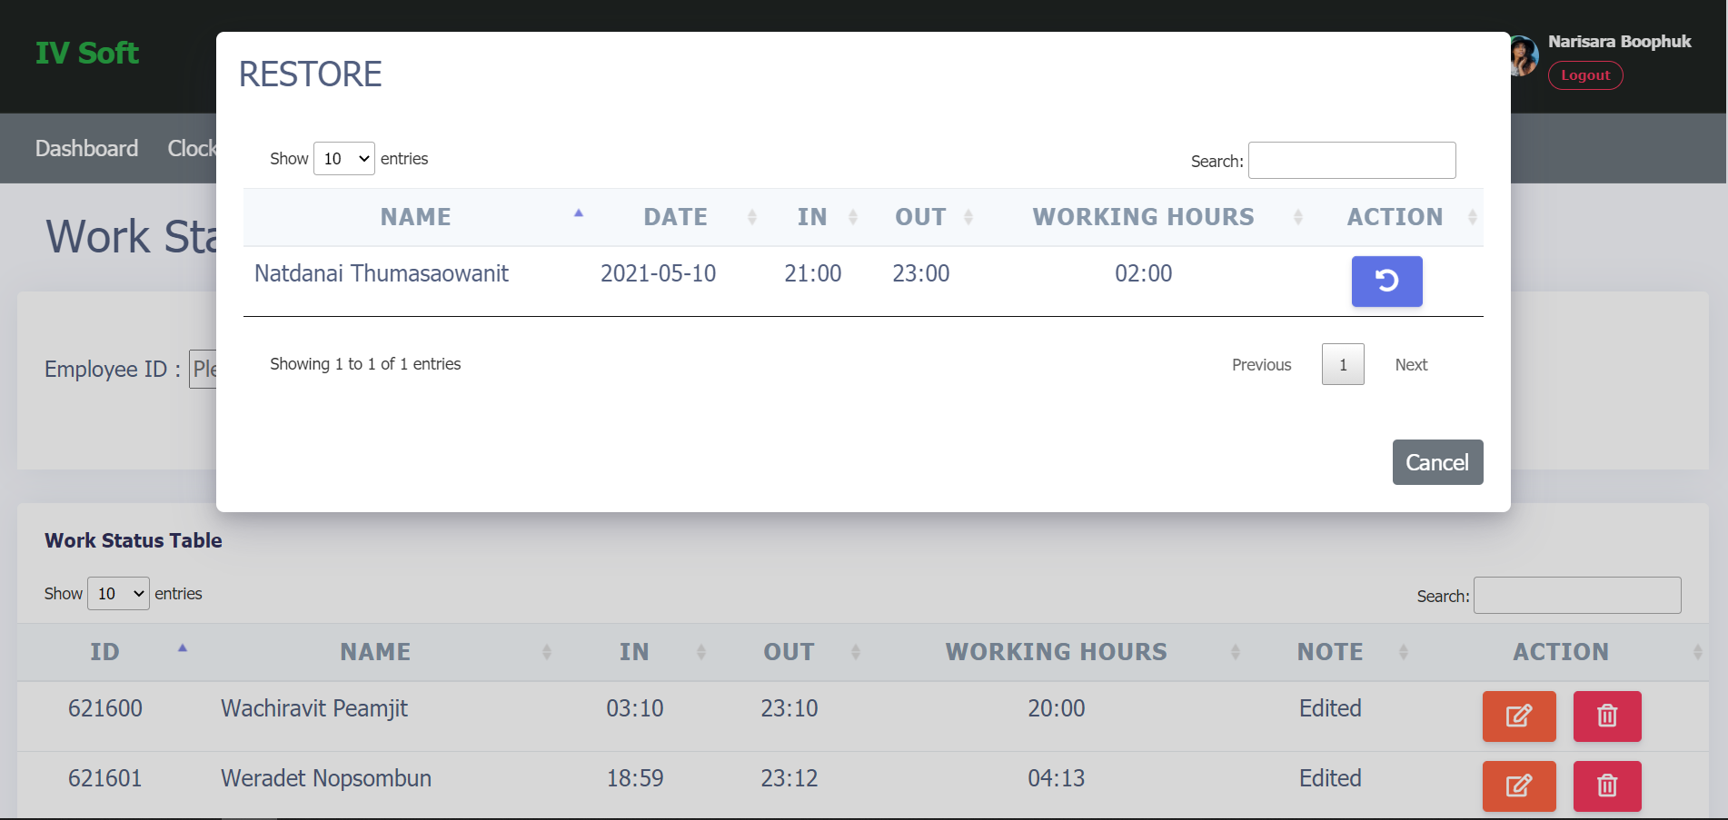กดปุ่ม ที่ตารางคอลัมน์ “Action” เพื่อให้ระบบทำการกู้คืนข้อมูลการ

ลงเวลางานของุคลากร

1. กดปุ่ม เพื่อยกเลิกการกู้คืนข้อมูลการลงเวลางานของบุคลากร

## ส่วนของการดูสรุปผลการลงเวลางานของบุคลากร

ระบบดูสรุปผลการลงเวลางานของบุคลากร สามารถใช้งานได้เพียงผู้ดูแลระบบเท่านั้น ซึ่งการจัดการในส่วนนี้ เพื่อเป็นการดูรายละเอียดเวลางานของบุคลากร รายการสรุปผลการทำงานของบุคลากรในแต่ละเดือน และสามารถดูสรุปผลในรูปแบบของตารางและกราฟได้ รวมทั้งการดาวน์โหลดข้อมูลต่าง ๆ ออกมาในรูปแบบของไฟล์ Excel สามารถดำเนินการได้ ดังภาพที่ 3-48



**ภาพที่ 3-48 ส่วนของเมนูสำหรับผู้ดูแลระบบ**

เมื่อผู้ใช้งานเลือกเมนูดูสรุปผลการลงเวลางานของบุคลากรแล้ว **ระบบจะแสดงหน้าจอทั้งหมด** 4 **ส่วน ได้แก่**

1. **ส่วนการเลือกรหัสของบุคลากร และเลือกวันที่ต้องการจะทราบข้อมูล**
2. **ส่วนตารางแสดงข้อมูลภาพรวมการทำงานของแต่ละบุคคล**
3. **ส่วนกราฟแสดงภาพรวมของข้อมูล**
4. **ส่วน** Export **ข้อมูลออกมมาในรูปแบบของไฟล์** Excel

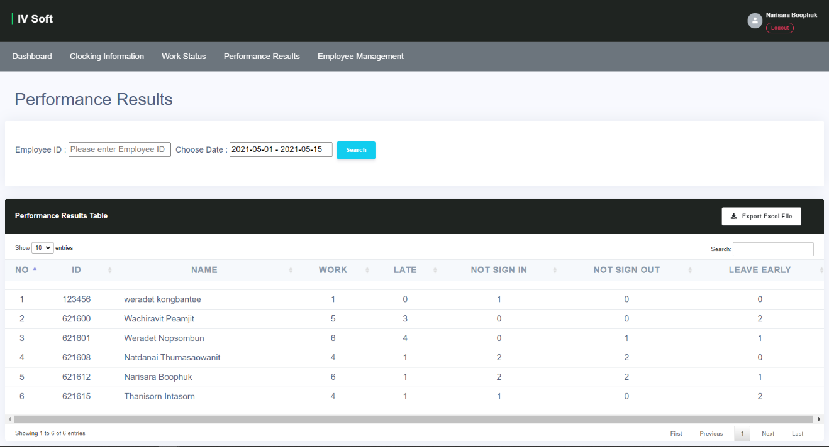

ภาพที่ 3-49 ส่วนของหน้าจอเมนูดูสรุปผลการลงเวลางานของบุคลากร

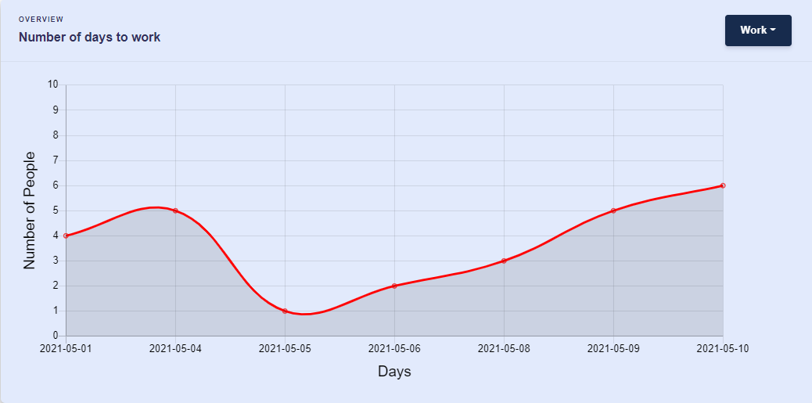

ส่วนการเลือกชนิดข้อมูล

ภาพที่ 3-50 ส่วนของหน้าจอเมนูดูสรุปผลการลงเวลางานของบุคลากร

ซึ่งภายในหน้าจอดังภาพที่ สามารถค้นหาข้อมูลการเข้าทำงานของบุคลากรตามวันเวลาที่ต้องการ และสามารถดูสรุปข้อมูลภาพรวมการทำงานของแต่ละบุคคล โดยมีรายละเอียดและขั้นตอน ดังนี้

### ส่วนการรหัสของบุคลากร และเลือกวันที่ต้องการจะทราบข้อมูล

ภายในส่วนของการเลือก**รหัสของบุคลากร** และเลือกวันที่ต้องการจะทราบข้อมูล แสดงรายละเอียดการทำงาน ดังภาพที่ 3-51

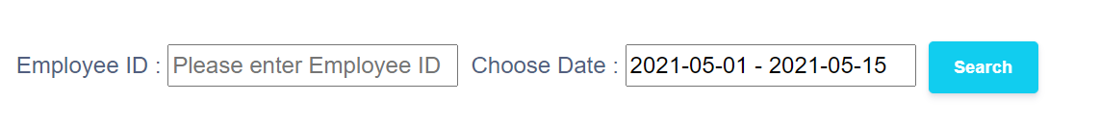

ภาพที่3-51 **ส่วนการเลือกรหัสของบุคลากร และเลือกวันที่ต้องการจะทราบข้อมูล**

**ซึ่งผู้ใช้สามารถเลือกค้นหารหัสบุคลากร และเลือกค้นหาวันที่ได้ ดังนี้**

1. **การเลือกค้นหารหัสบุคลากร**

**ผู้ใช้งานสามารถเลือกดูข้อมูลภาพรวม****ของบุคลากรเป็นรายบุคคลได้ โดยทำการกรอกรหัสบุคลากรที่ต้องการทราบข้อมูลในช่องกรอกรหัสบุคลากร** **ดังภาพที่ 3-52**

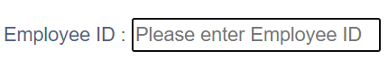

ภาพที่ 3-52 กล่องรับรหัสของบุคลากร

1. การ**เลือกค้นหาวันที่**

**ผู้ใช้งานสามารถเลือกดูข้อมูลภาพรวมของบุคลากรตามวันที่ต้องการได้ โดยทำการเลือกวันที่ต้องการจะทราบข้อมูล ดังภาพที่ 3-53**

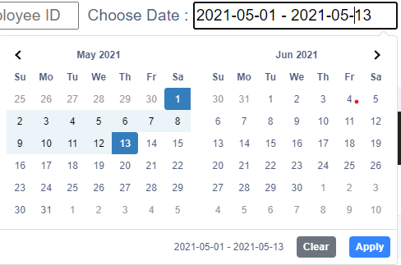

ภาพที่ 3-53 ปฏิทินเลือกวันที่แบบวันเดียว

1. กดปุ่ม เพื่อแสดงข้อมูลของวันที่นั้น ๆ
2. กดปุ่ม เมื่อผู้ใช้งานต้องการล้างข้อมูลในกล่องบันทึกข้อความชนิดปฏิทิน

(Date picker)

1. กดปุ่ม เพื่อ**แสดงข้อมูลในตารางการแสดงข้อมูลการลงเวลา**

### ส่วนตารางแสดงข้อมูลภาพรวมการทำงานของแต่ละบุคคล

ภายในส่วนตารางแสดงข้อมูลภาพรวมจำนวนการมาทำงาน จำนวนการมาสาย จำนวนครั้งที่ไม่ได้ทำการตอกบัตรเข้างาน และจำนวนครั้งที่ไม่ได้ทำการตอกบัตรออกจากงาน ดังภาพที่ 3-54

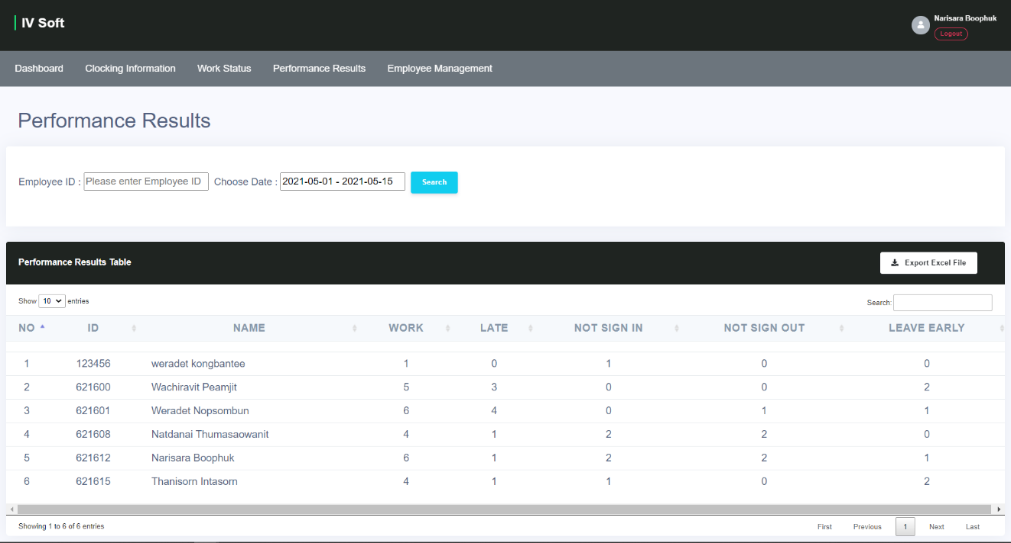ภาพที่ 3-54 ตารางแสดงผลข้อมูลภาพรวมการทำงานของแต่ละบุคคล

ซึ่งผู้ใช้งานสามารถดูตารางข้อมูลภาพรวมการทำงานของแต่ละบุคคลได้ โดยมีรายละเอียด ดังนี้

1. ตารางข้อมูล

ผู้ใช้งานสามารถดูตารางข้อมูลภาพรวมการทำงานของบุคลากรได้ทั้งแบบรายบุคคล และแบบภาพรวม ดังภาพที่ 3-55



ภาพที่ 3-55 ตารางข้อมูล

1. ตัวเลือกหลายรายการ (เลือกได้รายการเดียว)

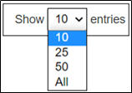เมื่อผู้ใช้งานต้องการดูจำนวนบุคลากรที่ต้องการ สามารถกดปุ่ม เพื่อเลือกจำนวนบุคลากรที่ต้องการให้แสดงได้ โดยจะแสดงตัวเลือกหลายรายการ

1. กล่องข้อความรูปแบบการค้นหา

เมื่อผู้ใช้งานต้องการค้นหาข้อมูลภายในตาราง สามารถเลือกช่อง เพื่อค้นหาข้อมูลที่ต้องการ

1. Export ข้อมูลออกมมาในรูปแบบของไฟล์ Excel

https://cdn.discordapp.com/attachments/841154909595369482/843014708452655134/unknown.png**ผู้ใช้งานสามารถทำการ** Export **ข้อมูลได้โดยการกดปุ่ม จากนั้นระบบจะทำการ** Export **ข้อมูลออกมาในรูปแบบของไฟล์** Excel

### ส่วนกราฟแสดงภาพรวมของข้อมูล

**ภายในส่วนกราฟข้อมูลภาพรวมการทำงาน แสดงรายละเอียดการทำงาน ดังภาพที่ 3-56**



**ภาพที่ 3-56 ส่วนกราฟข้อมูลการเข้างาน**

**ซึ่งผู้ใช้งานสามารถดูรายการข้อมูลภาพรวมในรูปแบบกราฟเส้น (**Line graph**) จากการเลือกขอบเขตที่ส่วนการค้นหาข้อมูลได้ ดังนี้**

1. **กราฟข้อมูลภาพรวมการเข้าทำงาน**

ผู้ใช้งานสามารถดูกราฟข้อมูลภาพรวมการมาทำงานของบุคลากรในแต่ละวัน โดยระบบจะแสดงกราฟเส้น พร้อมคำอธิบายข้อมูล**จำนวนบุคลากร (คน) และวัน/เดือน/ปี ดังภาพที่ 3-57**

ภาพที่ 3-57 **ส่วนกราฟข้อมูลการเข้างาน**

1. **กราฟข้อมูลภาพรวมการเข้าทำงานสาย**

**ผู้ใช้งานสามารถดูรายละเอียดผลรวมกราฟข้อมูลจำนวนการเข้าทำงานสายในแต่ละวัน** โดยระบบจะแสดงกราฟเส้น พร้อมคำอธิบายข้อมูลจำนวนบุคลากร (คน) และวัน/เดือน/ปี   
ดังภาพที่ 3-58

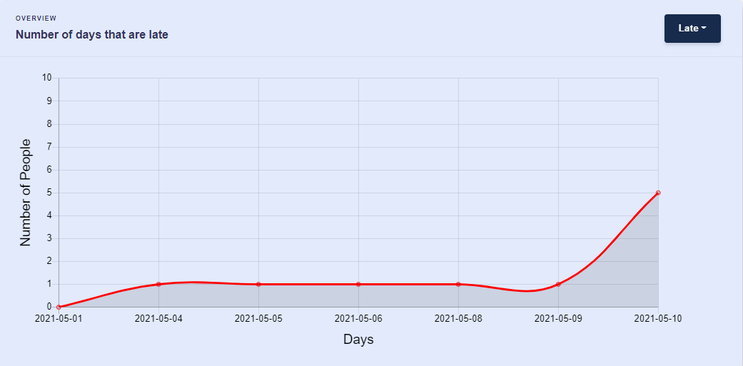

ภาพที่ 3-58 **ส่วนกราฟข้อมูลการเข้างานสาย**

1. **กราฟข้อมูลภาพรวม**ครั้งที่ไม่ได้ทำการตอกบัตรเข้างาน

**ผู้ใช้งานสามารถดูรายละเอียดผลรวมกราฟข้อมูลจำนวน**ครั้งที่ไม่ได้ทำการลงเวลาเข้างาน**ในแต่ละวัน**โดยระบบจะแสดงกราฟเส้น พร้อมคำอธิบายข้อมูลจำนวนบุคลากร (คน) และวัน/เดือน/ปี   
ดังภาพที่ 3-59

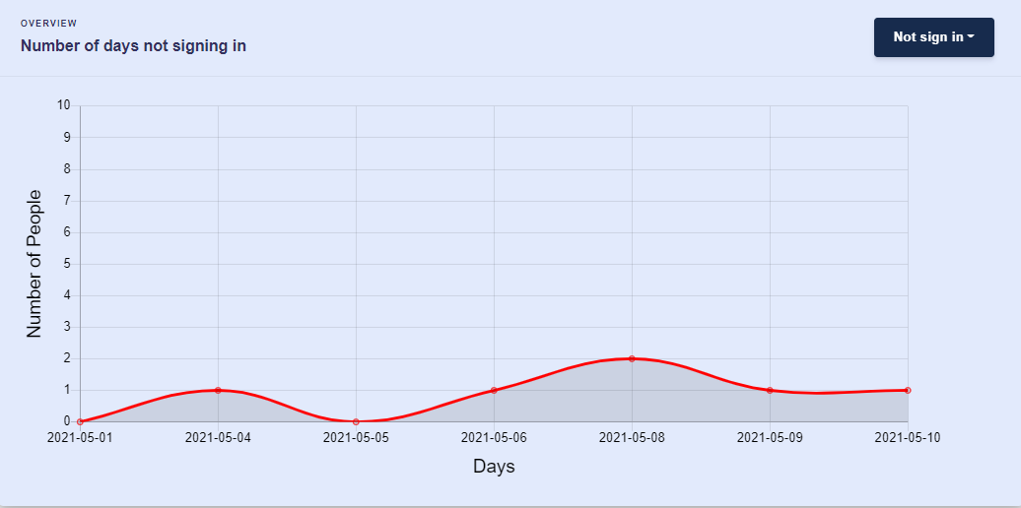

**ภาพที่ 3-59 ส่วนกราฟข้อมูลภาพรวม**ครั้งที่ไม่ได้ทำการตอกบัตรเข้างาน

1. **กราฟข้อมูลภาพรวม**ครั้งที่ไม่ได้ทำการตอกบัตรออกจากงาน

**ผู้ใช้งานสามารถดูรายละเอียดผลรวมกราฟข้อมูลจำนวน**ครั้งที่ไม่ได้ทำการตอกบัตรออกจากงาน**ในแต่ละวัน**โดยระบบจะแสดงกราฟเส้น พร้อมคำอธิบายข้อมูลจำนวนบุคลากร (คน) และวัน/เดือน/ปี ดังภาพที่ 3-60

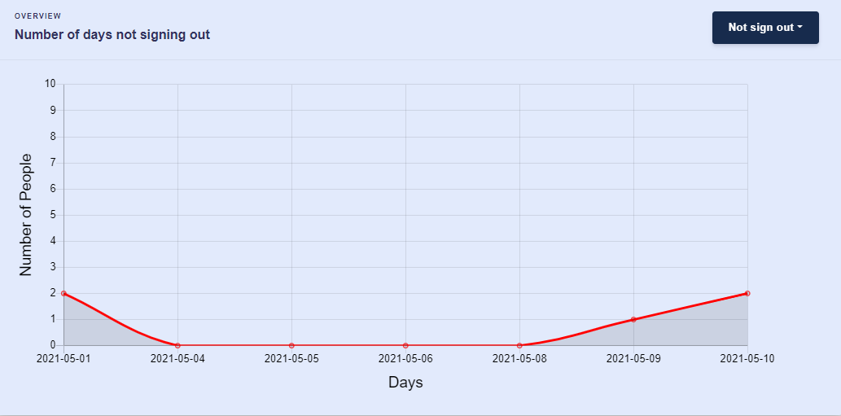

**ภาพที่ 3-60 ส่วนกราฟข้อมูลภาพรวม**ครั้งที่ไม่ได้ทำการตอกบัตรออกจากงาน

1. **กราฟข้อมูลภาพรวม**ครั้งที่ออกจากงานก่อนเวลา  
   **ผู้ใช้งานสามารถดูรายละเอียดผลรวมกราฟข้อมูลจำนวน**ครั้งที่ไม่ได้ทำการตอกบัตรออกจากงาน

**ในแต่ละวัน**โดยระบบจะแสดงกราฟเส้น พร้อมคำอธิบายข้อมูลจำนวนบุคลากร (คน) และวัน/เดือน/ปี ดัง**ภาพที่ 3-61**

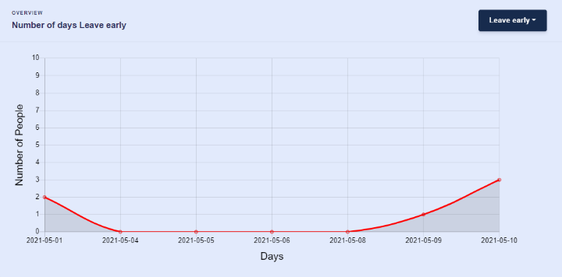

ภาพที่ ภาพที่ 3-61 กราฟ**ข้อมูลภาพรวม**ครั้งที่ออกจากงานก่อนเวลา

1. ตัวเลือกหลายรายการ (เลือกได้รายการเดียว)

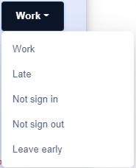เมื่อผู้ใช้งานต้องการเลือกดูกราฟข้อมูลต่าง ๆ สามารถกดปุ่ม เพื่อเลือกดูข้อมูลประเภทที่ต้องการให้แสดงได้ โดยจะแสดงตัวเลือกหลายรายการ

## ส่วนของการจัดการข้อมูลของบุคลากร

ระบบลงเวลางานของบุคลากร ในส่วนของการจัดการข้อมูลของบุคลากร สามารถใช้งานได้เพียงผู้ดูแลระบบเท่านั้น ซึ่งในส่วนนี้จะเป็นการเพิ่มบุคลากร แก้ไขข้อมูลของบุคลากร และลบข้อมูลของบุคลากร ดังภาพที่ 3-62



**ภาพที่ 3-62 ส่วนของเมนูสำหรับผู้ดูแลระบบ**

เมื่อผู้ใช้งานเลือกเมนูดูสรุปผลการลงเวลางานของบุคลากรแล้ว **ระบบจะแสดงหน้าจอทั้งหมด ส่วน ได้แก่**

1. **ตัวเลือกหลายรายการ (เลือกได้รายการเดียว)**
2. **กล่องข้อความรูปแบบการค้นหา**
3. **ตารางแสดงข้อมูลของบุคลากร**

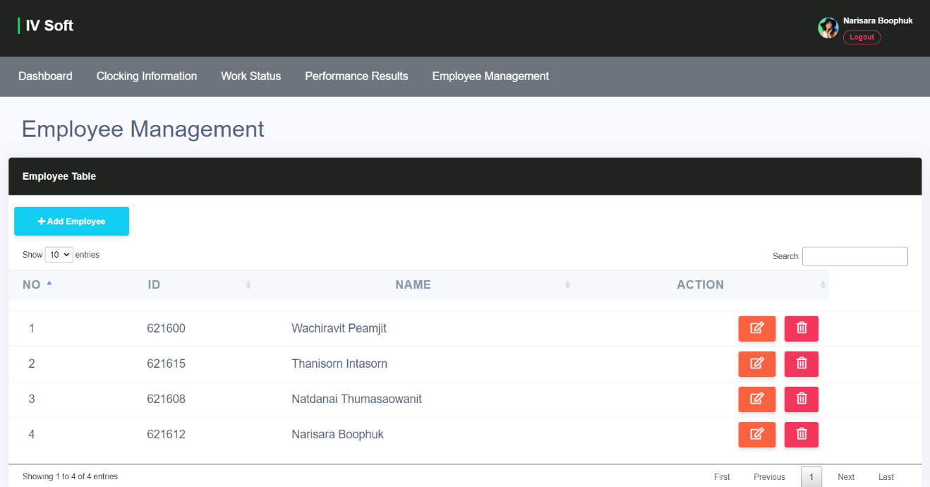

**ภาพที่** 3-63 **ตารางข้อมูลของบุคลากร**

ซึ่งผู้ใช้งานสามารถดูตารางข้อมูลของบุคลากรได้ โดยมีรายละเอียดและขั้นตอน ดังนี้

### 3.6.1 ตัวเลือกหลายรายการ (เลือกได้รายการเดียว)

**เมื่อผู้ใช้งานต้องการดูจำนวนบุคลากรที่ต้องการ สามารถกดปุ่ม เพื่อเลือกจำนวนบุคลากรที่ต้องการให้แสดงได้ โดยจะแสดงตัวเลือกหลายรายการ**

### 3.6.2 กล่องข้อความรูปแบบการค้นหา

**เมื่อผู้ใช้งานต้องการค้นหาข้อมูลของบุคลากร สามารถเลือกช่อง** เพื่อค้นหาวัน/เดือน/ปีที่ต้องการได้

### 3.6.3 ตารางแสดงข้อมูลของบุคลากร

ภายในเมนูจัดการข้อมูลของบุคลากร แสดงรายละเอียดการทำงาน ดังภาพที่ 3-64 ซึ่งผู้ใช้งานสามารถจัดการข้อมูลพื้นฐานของบุคลากร ดังต่อไปนี้

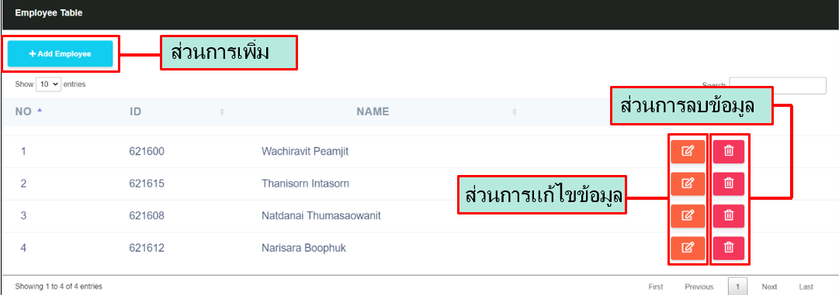

**ภาพที่ 3-64 ตารางแสดงข้อมูล**

1. ส่วนการเพิ่ม

ผู้ใช้งานสามารถเพิ่มบุคลากรได้ โดยทำตามขั้นตอน ดังน**ี้**

1. **กดที่ปุ่ม ระบบทำการแสดงหน้าต่างแสดงผลซ้อนสำหรับการเพิ่มบุคลากร ดังภาพที่ 3-65**

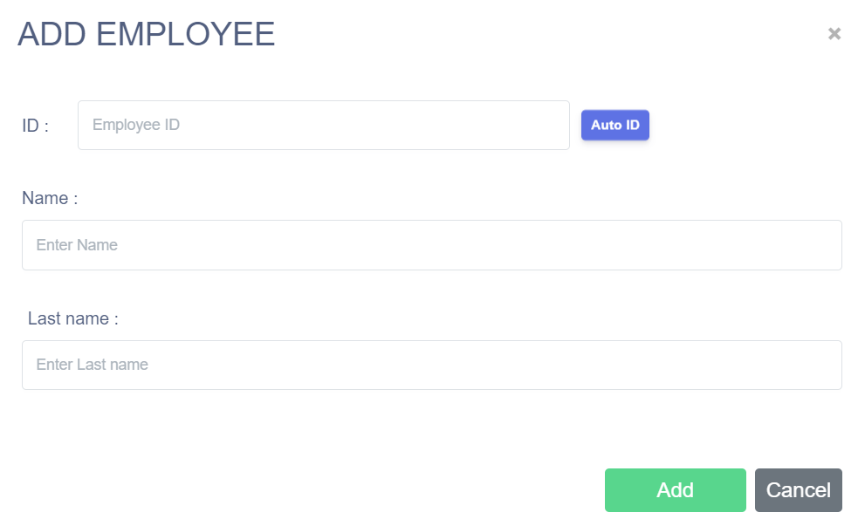

**ภาพที่ 3-65 หน้าต่างแสดงผลซ้อนสำหรับการเพิ่มบุคลากร**

1. https://cdn.discordapp.com/attachments/841154909595369482/843042599077019648/auto.pnghttps://cdn.discordapp.com/attachments/841154909595369482/843042587753185280/id.png**กรอกรหัสบุคลากรลงในช่อง หรือ กดปุ่ม เพื่อสร้างรหัสบุคลากรอัตโนมัติ**
2. https://cdn.discordapp.com/attachments/841154909595369482/843042594074263592/name.png**กรอกชื่อบุคลากรลงใน**
3. https://cdn.discordapp.com/attachments/841154909595369482/843042590890786836/lastname.png**กรอกนามสกุลบุคลากรลงใน**
4. **กดปุ่ม เพื่อบันทึกการเพิ่มข้อมูลบุคลากร**
5. **กดปุ่ม หรือ เพื่อยกเลิกการเพิ่มข้อมูลบุคลากร**
6. ส่วนการลบข้อมูลของบุคลากร

ผู้ใช้งานสามารถลบข้อมูลของบุคลากรได้ โดยทำตามขั้นตอน ดังน**ี้**

1. **กดที่ปุ่ม ที่ตารางรายการ คอลัมน์ “**ACTION**” ระบบจะทำการแสดงการแจ้งเตือนการลบข้อมูลของบุคลากร ดังภาพที่ 3-66**

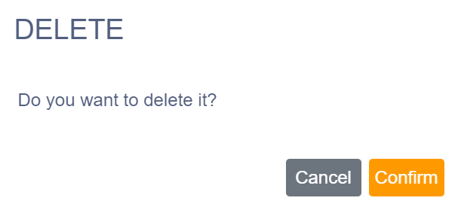

**ภาพที่ 3-66 การแจ้งเตือนการยืนยันการลบข้อมูลบุคลากร**

1. ** กดปุ่ม** เพื่อยืนยันการลบเวลาลงงาน
2. กดปุ่ม เพื่อยกเลิกการลบเวลาลงงาน
3. **ส่วนการแก้ไขข้อมูลของบุคลากร**

ผู้ใช้งานสามารถแก้ไขข้อมูลของบุคลากรได้ โดยจะมีเงื่อนไข ดังน**ี้**

**กรณีที่ 1 บุคลากรที่ต้องการเปลี่ยนชื่อหรือนามสกุล** ผู้ใช้งานสามารถแก้ไข**บุคลากรกรณีที่ต้องการเปลี่ยนชื่อหรือนามสกุล**ได้ โดยทำตามขั้นตอน ดังนี้

1. **กดที่ปุ่ม ที่ตารางรายการ คอลัมน์ “**ACTION**” ของบุคลากร ระบบทำการแสดงหน้าต่างแสดงผลซ้อนกรณีบุคลากรที่ต้องการเปลี่ยนชื่อหรือนามสกุล ดังภาพที่ 3-67**

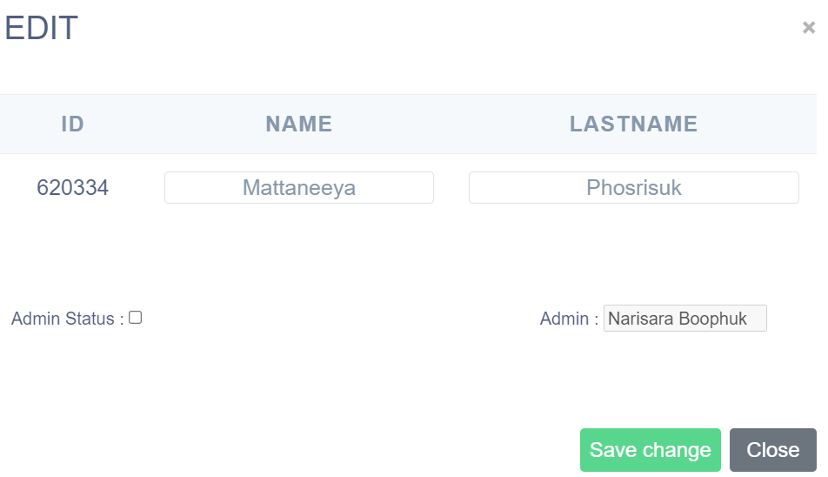

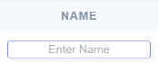**ภาพที่ 3-67 หน้าต่างแสดงผลซ้อนกรณีบุคลากรที่ต้องการเปลี่ยนชื่อหรือนามสกุล**

1. 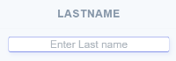**กรอกชื่อบุคลากรลงใน**
2. **กรอกนามสกุลบุคลากรลงใน**
3. **กดปุ่ม เพื่อบันทึกการแก้ไขข้อมูลบุคลากร**
4. **กดปุ่ม หรือ เพื่อยกเลิกการแก้ไขข้อมูลบุคลากร**

**กรณีที่ 2 บุคลากรที่ต้องการเป็นผู้ดูแลระบบ** ผู้ใช้งานสามารถแก้ไข**บุคลากรกรณีที่ต้องการเป็นผู้ดูแลระบบ**ได้ โดยทำตามขั้นตอน ดังนี้

1. **กดที่ปุ่ม ที่ตารางรายการ คอลัมน์ “**ACTION**” ของบุคลากร ระบบทำการแสดงหน้าต่างแสดงผลซ้อนกรณีบุคลากรที่ต้องการเป็นผู้ดูแลระบบ ดังภาพที่ 3-68**

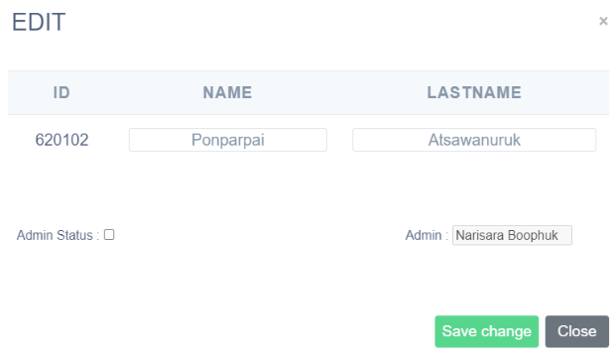

**ภาพที่ 3-69 หน้าต่างแสดงผลซ้อนกรณีบุคลากรที่ต้องการเป็นผู้ดูแลระบบ**

1. **กรอกชื่อบุคลากรลงใน**
2. ****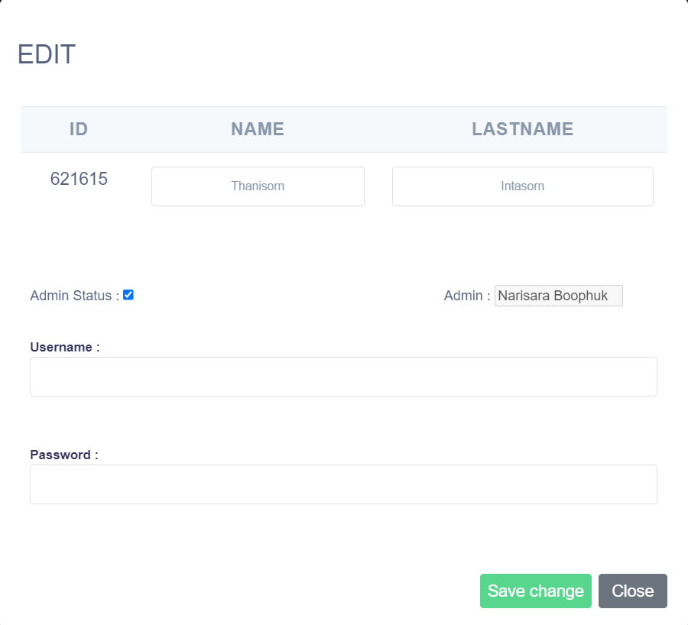**กรอกนามสกุลบุคลากรลงใน**
3. **กดปุ่ม เพื่อใส่ข้อมูลของผู้ดูแลระบบ ดังภาพที่ 3-70**

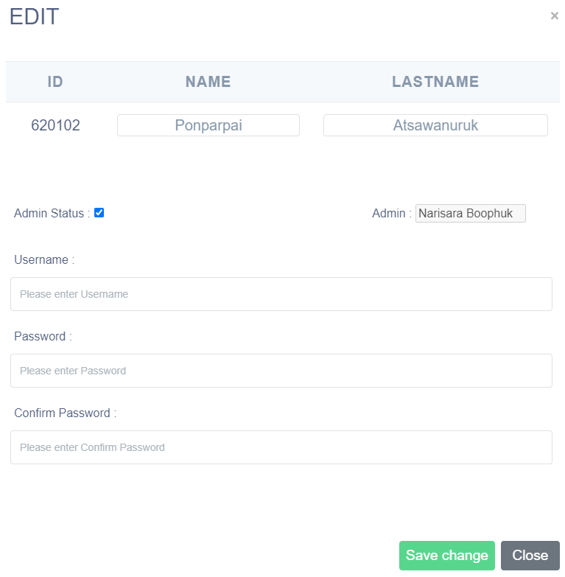

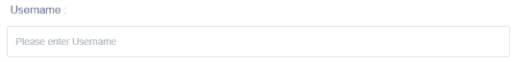**ภาพที่ 3-70 หน้าต่างแสดงบุคลากรที่ต้องการเป็นผู้ดูแลระบบ**

1. 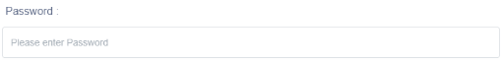**กรอกชื่อผู้ใช้ลงใน**
2. 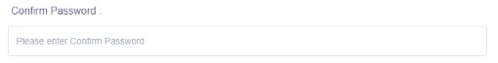กรอกรหัสผ่านลงในช่อง
3. **กรอกรหัสผ่านยืนยันอีกครั้งลงใน**
4. **กดปุ่ม เพื่อบันทึกการแก้ไขข้อมูลบุคลากร**
5. **กดปุ่ม หรือ เพื่อยกเลิกการแก้ไขข้อมูลบุคลากร**

 **กรณีที่ 3 ผู้ดูแลระบบต้องการเปลี่ยนชื่อผู้ใช้หรือรหัสผ่าน** ผู้ใช้งานสามารถแก้ไข**ผู้ดูแลระบบกรณีต้องการเปลี่ยนชื่อผู้ใช้หรือรหัสผ่าน**ได้ โดยทำตามขั้นตอน ดังนี้

1. **กดที่ปุ่ม ที่ตารางรายการ คอลัมน์ “**ACTION**” ของบุคลากร ระบบทำการแสดงหน้าต่างแสดงผลซ้อนกรณีผู้ดูแลระบบต้องการเปลี่ยนชื่อผู้ใช้หรือรหัสผ่าน ดังภาพที่ 3-71**

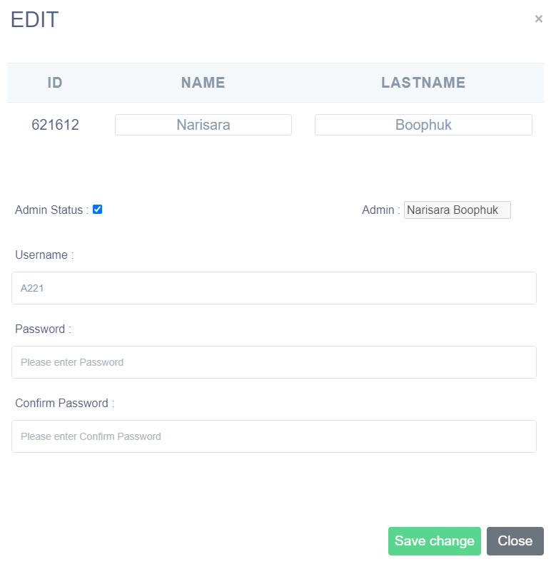

**ภาพที่ 3-71 หน้าต่างแสดงผลซ้อนกรณีผู้ดูแลระบบต้องการเปลี่ยนชื่อผู้ใช้หรือรหัสผ่าน**

1. **กรอกชื่อบุคลากรลงใน**
2. **กรอกนามสกุลบุคลากรลงใน**
3. **ระบบจะแสดง** Username **ของผู้ดูแลระบบ ดังภาพที่ 3-72**

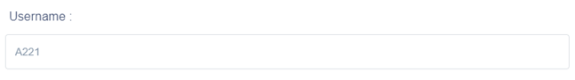

**ภาพที่ 3-72** Username **ของผู้ดูแลระบบ**

1. **กรอกรหัสผ่านลงใน**
2. **กรอกรหัสผ่านยืนยันอีกครั้งลงใน**
3. **กดปุ่ม เพื่อบันทึกการแก้ไขข้อมูลบุคลากร**
4. ******กดปุ่ม หรือ เพื่อยกเลิกการแก้ไขข้อมูลบุคลากร**

## ส่วนของการการเข้าสู่ระบบ (Login)

ระบบลงเวลางานของบุคลากรในส่วนของการเข้าสู่ระบบ สามารถใช้งานได้เพียงผู้ดูแลระบบเท่านั้น ซึ่งในส่วนนี้จะเป็นการเข้าสู่ระบบเพื่อไปจัดการข้อมูลต่าง ๆ ของบุคลากร สามารถดำเนินการได้   
ดังภาพที่ 3-73

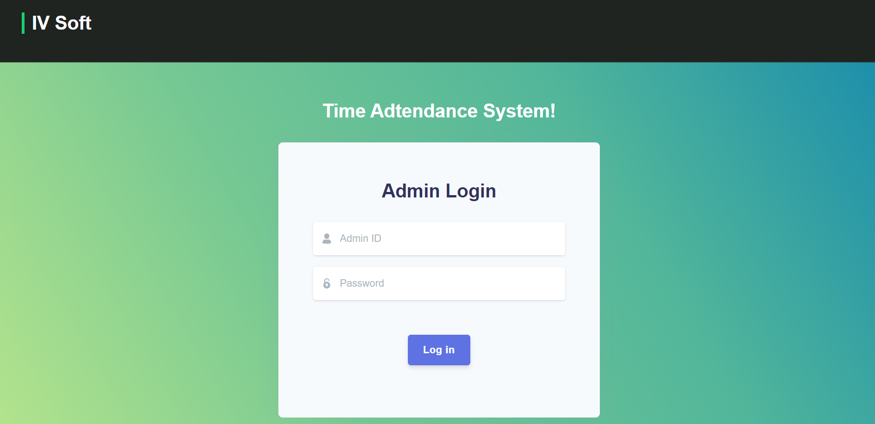

ภาพที่ 3-73 ส่วนของการเข้าสู่ระบบ

เมื่อผู้ใช้งานจะทำการเข้าสู่ระบบ โดยจะมีเงื่อนไข 2 ส่วน ดังนี้

1. กรณีใส่ชื่อผู้ใช้งาน หรือรหัสผ่านไม่ถูกต้อง
2. กรณีใส่ชื่อผู้ใช้งาน หรือรหัสผ่านถูกต้อง

### กรณีใส่ชื่อผู้ใช้งาน หรือรหัสผ่านไม่ถูกต้อง

ภายในส่วนนี้ แสดงรายละเอียดการทำงานกรณีผู้ใช้งานกรอกข้อมูลไม่ถูกต้อง ดังภาพที่ 3-74 ซึ่งผู้ใช้งานสามารถใส่ข้อมูลการเข้าสู่ระบบครั้งใหม่ได้ ดังนี้

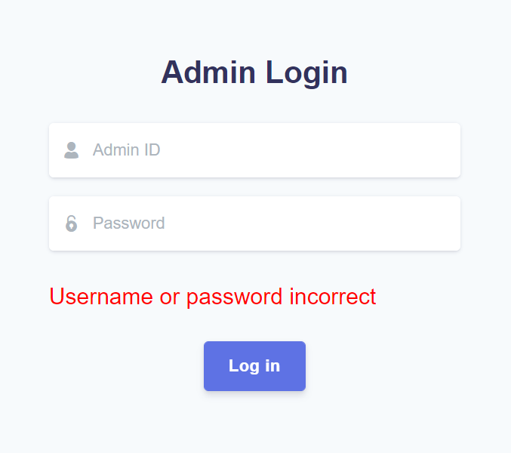

ภาพที่ 3-74 หน้าต่างการเข้าสู่ระบบเมื่อผู้ใช้งานกรอกรหัสผ่านไม่ถูกต้อง

ผู้ใช้งานสามารถเข้าสู่ระบบได้ โดยทำตามขั้นตอน ดังนี้

1. กรอกชื่อผู้ใช้งานลงใน
2. กรอกรหัสผ่านลงใน
3. กดปุ่มเพื่อทำการเข้าสู่ระบบ

### 3.7.2 กรณีใส่ชื่อผู้ใช้ หรือรหัสผ่านถูกต้อง

ภายในส่วนนี้ แสดงรายละเอียดการทำงานกรณีผู้ใช้งานกรอกข้อมูลถูกต้อง ดังภาพที่ 3-75 ซึ่งผู้ใช้งานสามารถใส่ข้อมูลการเข้าสู่ระบบ ดังนี้

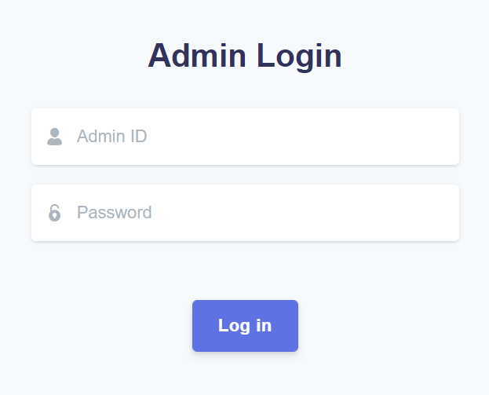

ภาพที่ 3-75 กรณีใส่ชื่อผู้ใช้ หรือรหัสผ่านถูกต้อง

ผู้ใช้งานสามารถเข้าสู่ระบบได้ โดยทำตามขั้นตอน ดังนี้

1. กรอกชื่อผู้ใช้งานลงใน
2. กรอกรหัสผ่านลงใน
3. กดปุ่ม เพื่อทำการเข้าสู่ระบบ

## ส่วนของการออกจากระบบ (Logout)

ระบบลงเวลางานของบุคลากรในส่วนของการออกจากระบบ เมื่อผู้ใช้งานจัดการข้อมูลของบุคลากรแล้ว สามารถออกจากระบบได้ หากต้องการออกจากระบบ สามารถดำเนินการได้ ดังภาพที่ 3-76

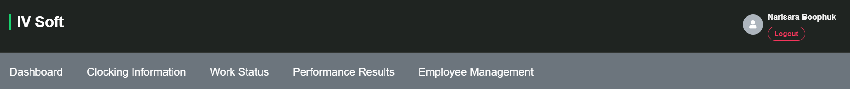

ภาพที่ 3-76 ส่วนของการออกจากระบบ

ผู้ใช้งานสามารถออกจากระบบได้ โดยทำตามขั้นตอน ดังนี้

1. กดปุ่ม เพื่อทำการออกจากระบบ